NIPT 的时点选择与胎儿的异常判定

摘要

NIPT（Non-invasive Prenatal Test，即无创产前检测）是一种通过分析孕妇血液中胎儿游离DNA片段以筛查染色体异常的重要技术，其准确性高度依赖于胎儿性染色体浓度。本文基于某地区孕妇的NIPT检测数据，建立数学模型分析胎儿Y染色体浓度与孕妇孕周、BMI等因素的关系，优化检测时点选择，并提出女胎染色体异常的判定方法，以降低孕妇因检测不及时或误判带来的潜在风险。
针对问题一，通过数据清洗与特征分析，构建多元线性回归、MARS与随机森林模型，探究胎儿Y染色体浓度与孕周、BMI的关系。结果表明：孕周与Y浓度呈正相关，BMI呈负向影响，且二者存在显著交互效应。随机森林模型拟合优度较高，残差正态性良好，为后续分析提供可靠基础。
针对问题二，聚焦男胎孕妇群体，首先基于GMM与KMeans聚类将男胎孕妇BMI分为三组。然后结合LOESS拟合趋势与兼顾达标比例与时间窗口的风险函数，最终确定各组最佳NIPT时点。
针对问题三，进一步引入年龄、怀孕次数、体重等多因素，建立GradientBoosting集成模型预测Y染色体浓度。先通过二分法计算达标时间，重新优化BMI分组，再利用模拟退火（SA）算法最小化多因素风险函数，得到各组最佳检测时点。最后经过蒙特卡洛误差模拟得出，优化时点具有较强抗干扰能力，其中高BMI组需额外临床干预以降低失败率。
针对问题四，面向女胎构建随机森林分类模型，以21、18、13号染色体非整倍体为判定依据。通过特征工程引入GC偏离、最大Z值、Z值平方和等指标来提高准确率。
本研究通过数据驱动建模，为NIPT临床实践中的时点选择与结果判定提供了系统、量化的决策依据，模型鲁棒性强、临床解释性好，具备较强的推广与应用价值，为提升产前筛查精准性与安全性提供了科学依据

关键词：NIPT；Y染色体浓度；随机森林；模拟退火；风险优化；异常判定

一、问题重述
1.1问题背景
胎儿染色体异常等不健康现象在临床中较为常见，尽早开展精准检测对降低生育风险至关重要。NIPT（Non-invasivePrenatalTesting，无创产前检测）通过采集孕妇外周血中的胎儿游离DNA，可早期筛查唐氏综合征、爱德华氏综合征、帕陶氏综合征等常见染色体疾病，其准确性高度依赖胎儿性染色体浓度（男胎Y染色体浓度需达到或超过4%，女胎X染色体浓度需处于正常范围）。检测时点的选择、孕妇身体质量指数（BMI）等因素会显著影响胎儿Y染色体浓度的变化规律，过早或过晚检测均可能导致误判或错过最佳干预时机。基于某地区孕妇的NIPT检测数据，本题需建立数学模型，分析胎儿Y染色体浓度与孕周、BMI等因素的关系，确定不同BMI分组下的最佳检测时点，并进一步提出女胎染色体异常的判定方法，以降低孕妇因检测不及时而面临的潜在风险。
1.2问题要求
基于以上信息，根据附录中的相关参数，解决以下问题：
（1）分析男胎Y染色体浓度与关键影响因素的相关特性并建立关系模型。
（2）基于男胎孕妇BMI分组确定最佳NIPT时点并分析检测误差影响。
（3）综合多因素优化男胎孕妇BMI分组与最佳NIPT时点。
（4）建立女胎染色体异常的判定方法。

二、问题分析
2.1问题一的分析
问题一聚焦胎儿 Y 染色体浓度与孕妇孕周数、BMI 等指标的相关特性分析，核心目标是构建两者间的关系模型并检验其显著性，为后续 NIPT 时点选择提供基础依据。根据题目定义，Y 染色体浓度是判断 NIPT 准确性的关键指标，且与孕周、BMI 紧密相关，因此需通过数据挖掘与建模，量化三者关联，明确各指标对浓度的影响程度。
2.2问题二的分析
问题二聚焦男胎孕妇的BMI分组与最佳NIPT时点选择，核心目标是在保证NIPT结果准确性（Y染色体浓度≥4%）的前提下，最小化孕妇潜在风险。根据题目定义，潜在风险与检测时间强相关，且BMI是影响Y染色体浓度达标时间的主要因素。因此需通过合理的BMI分组，使组内孕妇的达标时间特征一致，组间差异显著，从而为每组确定唯一最佳时点，实现风险最小化与达标比例最大化双重目标。
2.3问题三的分析
问题三在问题二的基础上，加入了更多因素的影响。其核心是综合多因素优化男胎孕妇的BMI分组与最佳NIPT时点，最终实现潜在风险最小化。需围绕影响因素扩展、达标比例约束、检测误差分析三大维度展开。
2.4问题四的分析
问题四聚焦女胎染色体异常判定。由于女胎无Y染色体，因此异常判定以21、18、13号常染色体非整倍体（AB列）为依据。其核心是基于多维度检测指标构建分类规则，需突破男胎的浓度达标逻辑，转向非整倍体识别。需要重新进行数据的处理与清洗。
2.4三个问题的关联与差异
（1）关联：数据基础一致，均依赖附件中的孕妇基础指标和检测指标。核心目标统一，最终目的都是降低孕妇潜在风险。
（2）差异：研究对象不同，问题一到三研究男胎孕妇，问题四聚焦女胎孕妇。核心影响因素不同且从问题一道问题四需要考虑的因素逐步增加。建立的模型不同。风险定义不同，问题二和问题三的风险主要来源于检测时间点，问题四的风险在于误诊或漏诊。问题二、三通过“最佳时点选择”避免“治疗窗口期缩短”（时点越晚风险越高）；问题四通过“准确判定”避免“漏诊异常胎儿”（漏诊导致晚期发现风险）和“误诊正常胎儿”（误诊导致不必要的干预）。

三、模型假设
3.1统一假设
为简化问题并确保模型合理性，基于数据特性与临床常识提出以下统一假设：
（1）数据真实性假设：附件中记录的孕妇年龄、身高、体重、BMI、检测孕周、Y染色体浓度等数据无系统误差，样本随机抽取且具有群体代表性，可用于建模分析。
（2）样本独立性假设：不同孕妇之间相互独立，同一孕妇多次检测的样本因孕周差异，也视为独立。
（3）缺失值随机性假设：关键变量的缺失为随机缺失，删除缺失样本后剩余数据的结果与完整数据不会发生较大偏差。
（4）无极端干扰假设：每一问只考虑主要影响因素，忽略次要影响因素。
3.2问题一补充假设
（1）变量关系拟合假设：Y染色体浓度分别与孕周、BMI的关系可通过线性或分段线性模型拟合。
（2）异常值来源假设：Y染色体浓度与BMI的异常值由测量误差或极端生理状态导致，而不是数据分布的固有特征，因此可通过统计方法（如3σ、IQR）识别并处理^{[6]}。
（3）MARS模型适应性假设：MARS模型的分段线性基函数可充分近似X₁，X₂与Y的非线性关系^{[1][4]}。
3.3问题二补充假设
（1）BMI分组稳定性假设：基于GMM得到的2个BMI簇边界清晰，无交叉重叠样本，且分组结果在不同时间、不同样本批次中具有一致性，无需额外调整边界。
（2）风险-孕周单调性假设：在检测孕周范围（11～27周）内，Y染色体浓度随孕周的变化趋势符合LOESS拟合曲线，且风险值与Y染色体浓度呈负相关。
（3）风险权重假设：孕期风险按孕周分段量化：10≤t≤12周（早期）基础风险权重=1，12＜t≤25周（中期）基础风险权重=2。
（4）潜在风险构成假设：孕妇潜在风险由两部分构成：①未达标风险：检测时点Y染色体浓度未达4%导致的结果不准确风险。②延迟风险：检测时点过晚导致治疗窗口期缩短的风险，风险函数满足可加性。
3.4问题三补充假设
（1）多因素风险修正权重假设：参考《产前诊断技术规范》^{[1][3]}，高龄孕妇（年龄≥35岁）风险权重+0.2，初孕孕妇风险权重+0.1，其他因素（如身高、生产次数）权重为1。
3.5问题四补充假设
（1）GC质量主导权重假设：假设GC含量是影响特征权重的关键因素，且GC含量越接近正常范围（40%-60%），对应特征对异常判定的影响权重越高。
（2）线性关系假设：假设各输入特征（如各染色体Z值、BMI等）与女胎染色体异常结果之间存在线性关系。

四、符号说明
符号 | 含义 | 单位
$$Y$$ | 因变量：Y染色体浓度 | -
$$β_{0},β_{1},β_{2}$$ | 线性回归中的回归系数 | -
$$X_{1}$$ | 自变量1：孕妇BMI | $$kg\backslash m^{2}$$
$$X_{2}$$ | 自变量2：检测孕周 | 周
$$ε$$ | 随机误差项 | -
$$R^{2}$$ | 决定系数（拟合优度） | -
$$MSE$$ | 均方误差 | -
$$σ,μ$$ | 均值与标准差 | -
$$Z$$ | Z值 | $$Z=\frac{X−μ}{σ}$$
$$α$$ | 显著性水平 | 数值常取0.05
$$t_{\left(opt\right)}$$ | 最佳NIPT检测时点 | 周

五、模型的建立与求解
5.1 问题一的模型建立与求解
5.1.1 数据的处理
1.格式标准化：①通过正则表达式提取孕周的“周数+天数”，转换为连续数值，如12w+3→12+3/7≈12.43周^{[1][6]}。②将Y浓度的%转换为小数。③用体重/身高²修正BMI记录误差^{[1][7]}。
2.质量筛选：GC含量偏离40％到60％之间的异常样本。
3.异常值和缺失值处理：
（1）根据临床常识与相关医学规定，剔除L列＜1×10⁶或M列＜0.8的样本^{[1][2]}，保证检测准确性与合理性。
（2）删除孕周、BMI、Y染色体浓度中有任意一个变量缺失的样本。
（3）用Z-score法（3σ准则）剔除Y浓度异常值，IQR法（四分位距）剔除BMI异常值。清洗后仅保留317个有效样本。
为明确样本的基础分布特征，对核心变量、检测孕周、孕妇BMI及衍生特征孕周-BMI、cos(BMI)进行探索性分析，绘制分布直方图与核密度拟合曲线。
从图中可以看出，检测孕周覆盖10～27周，BMI集中于28～36，孕周-BMI比值集中在0.3～0.8，提示二者存在稳定的联合波动特征。cos(BMI)分布无明显规律，故后续特征工程优先选择平方项或交互项等更直观的衍生方式。
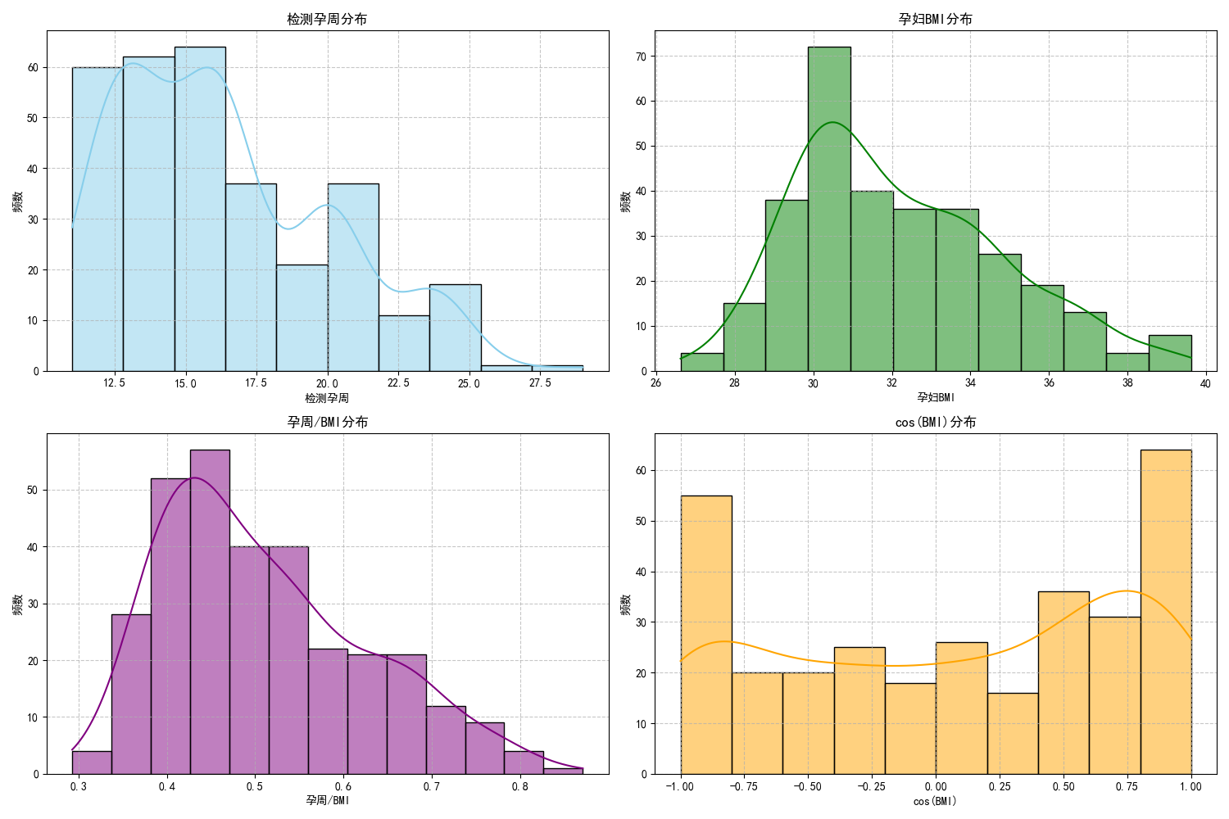
图1 样本特征分布探索
5.1.2 问题一的模型建立
1.多元线性回归模型的建立
首先构建多元线性回归模型初步量化线性关联。
$$\begin{aligned}Y=β_{0}+β_{1}X_{1}+β_{2}X_{2}+ε\#\left(1\right)\end{aligned}$$
为直观观察胎儿Y染色体浓度与孕妇检测孕周、BMI的关联趋势，我们基于317个有效样本绘制了三者的3D关系图（图2）。从图中可初步发现：随着检测孕周从10周增至25周，Y染色体浓度整体呈微弱上升趋势；而BMI从20增至40时，浓度略呈下降趋势，且二者交叉区域的浓度分布无明显线性规律。
经过我们的编程计算，多元线性回归的R²仅为0.0906，拟合精度较低，且残差偏离正态分布（p=0.0133＜0.05），提示数据存在非线性特征。因此引入MARS模型捕捉分段线性与交互效应。
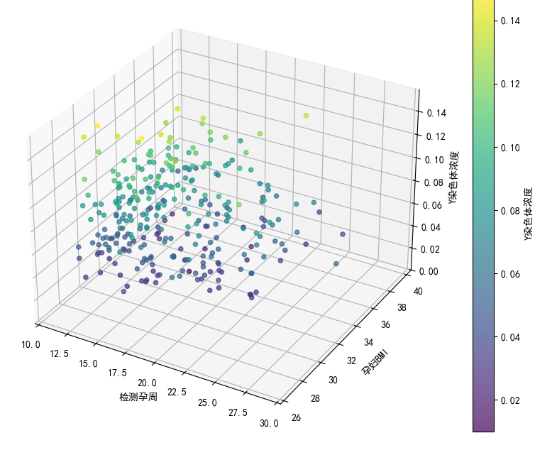
图2 孕周BMIY染色体浓度3D关系图

2.MARS（多元自适应回归样条）模型的建立^{[4]}
通过分段线性基函数拟合非线性关系，模型形式为：
$$\begin{aligned}Y=θ_{0}+\sum_{k=1}^{K}{θ_{k}}B_{k}\left(X\right)+ε\#\left(2\right)\end{aligned}$$
其中，基函数$B_{k}\left(X\right)$分为两类：
（1）单变量基函数:
$B_{k}\left(X\right)=\max\left(0,X_{j}−c\right)$或:$B_{k}\left(X\right)=\max\left(0,c−X_{j}\right)$($X_{j}$为自变量，$c$为节点)
（2）交互基函数:
$B_{k}(X)=max⁡(0,X_{j}−c_{1})∗max⁡(0,X_{l}−c_{2)}$(捕捉$X_{j}$与$X_{l}$的交互作用)
MARS模型的R²提升至0.4143，但仍无法评估泛化能力，且基函数选择依赖算法自动筛选，缺乏临床解释性，故进一步引入随机森林模型增强稳健性。
3.随机森林模型
考虑到多元线性回归仅能刻画线性关联、MARS模型对复杂交互效应的捕捉有限，我们想到引入集成学习框架下的随机森林模型，通过多棵决策树的“集体投票”降低单模型随机性与过拟合风险。模型核心思路为：
（1）样本采样：基于Bootstrap采样的样本构建显示，100棵决策树可平衡精度与效率^{[1][1]} ，因此我们设定T=100。
（2）特征选择：随机森林模型的特征选择需避免高相关特征主导决策树，使模型过拟合。因此先对原始特征（X₁：检测孕周、X₂：BMI）及衍生特征（如X₁²、X₁X₂、孕周、BMI等）进行相关性分析，绘制特征相关性热力图（图3）。由图3可知，部分衍生特征的相关系数绝对值＞0.9，存在严重多重共线性。因此在特征选择时，设定每棵决策树随机选择√m个特征（m=6，总特征数），避免单一高相关特征影响决策稳定性。
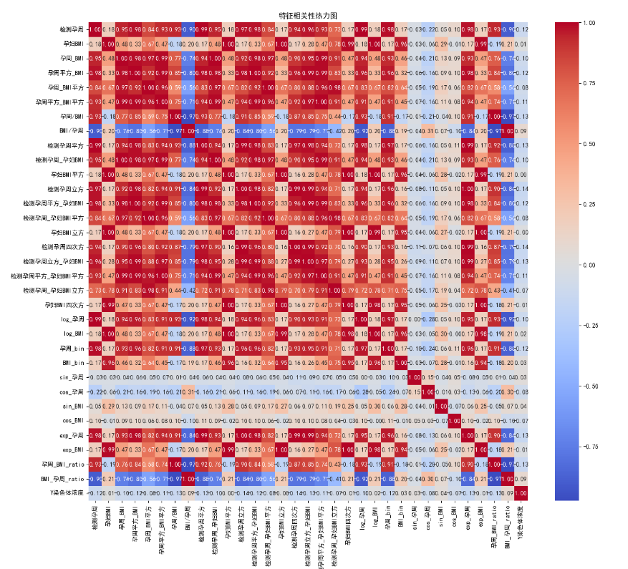
图3 特征相关性热力图
（3）决策树构建：每棵决策树通过“最小化节点不纯度”（采用均方误差MSE作为不纯度指标）生成“if-else”分支，叶子节点输出该节点内样本的Y均值^{[1][7]}；
（4）集成预测：所有决策树的预测结果取平均值，作为最终的Y预测值：
$$\begin{aligned}\hat{Y}=\frac{1}{T}\sum_{t=1}^{T}{\left(\hat{Y_{t}}\right) }\#\left(3\right)\end{aligned}$$
5.1.3 问题一的模型求解与检验分析
1.多元线性回归模型的求解
采用普通最小二乘法（OLS）估计模型参数。为确保模型完整性，保留常数项以准确估计截距项β₀来反映无孕周、无BMI时的基础浓度水平。将参数代入公式（1），得到最终线性回归模型：
$$\begin{aligned}\hat{Y}=0.0863+0.0015X_{1}−0.0013X_{2}\#\left(4\right)\end{aligned}$$
（1）模型显著性检验
①F检验
原假设$H_{0}:β_{1}=β_{2}=0$，即假设孕周和BMI联合对Y无线性影响。
检验结果：F统计量=6.4018，p值=0.0019（＜0.05）
结论：模型整体显著，说明检测孕周与孕妇BMI联合对男胎Y染色体浓度有显著线性影响，模型具备统计学意义。
②T检验
检验变量 | t统计量 | P值 | 是否拒绝原假设 | 结论
检测孕周(X₁) | 3.317 | 0.0010（＜0.05) | 是 | 正向显著影响
孕妇BMI(X₂) | -1.904 | 0.0578（≈0.05） | 否 | 微弱负向趋势
常数项(β₀) | 3.991 | 0.0001（＜0.05) | 是 | 截距显著非零
表1多元线性回归模型T检验结果
③多重共线性检验（VIF）
通过方差膨胀因子（VIF）检验自变量间共线性，结果如下表所示
变量 | VIF值 | 共线性状态
检测孕周(X₁) | 1.03 | 无严重多重共线性
孕妇BMI(X₂) | 1.03 | 无严重多重共线性
表2 VIF检验结果
核心自变量X₁与X₂​的VIF均接近1，说明二者无共线性，结果可靠。
（2）模型性能
①决定系数$R^{2}$=0.0906，均方误差MSE=0.000748.
②残差正态性检验(Jarque-Bera)：p=0.0133＜0.05，说明残差显著偏离正态分布。
2.MARS模型求解
通过Python的pyearth库训练MARS模型，自动筛选出12个有效基函数，其中含2个交互基函数。核心结果如下：

（1）关键基函数与系数
基函数类型 | 基函数表达式 | 系数$θ_{k}$ | 物理意义
单变量基函数 | $$B_{1}=max\left(0,X_{2}−32.1\right)$$ | -0.0021 | $X_{2}＞32.1$时，浓度额外降低0.0021
单变量基函数 | $$B_{2}=max\left(0,{15−X}_{1}\right)$$ | -0.0018 | $X_{1}＜15$时，浓度额外降低0.0018
交互基函数 | $$B_{3}=max\left(0,X_{2}−32.1\right)∗max\left(0,{15−X}_{1}\right)$$ | -0.0009 | $X_{2}＞32.1$且$X_{1}＜15$时，浓度进一步降低0.0009
表3 关键基函数与系数
（2）模型性能：$R^{2}$=0.4143，MSE=0.0005^{[1][6]}。
（3）MARS模型以拟合非线性关系为核心目标，其基函数系数无统一的显著性检验方法，故仅通过拟合精度与残差特性评估模型有效性
3.随机森林模型求解
设定模型参数：决策树数量T=100，最大特征数√6​=2，最小样本分割数=5，求解结果如下：
（1）特征重要性
随机森林模型训练完成后，通过计算特征对节点不纯度（均方误差MSE）的减少量量化各特征对Y染色体浓度预测的贡献度，得到核心特征重要性排名如图：
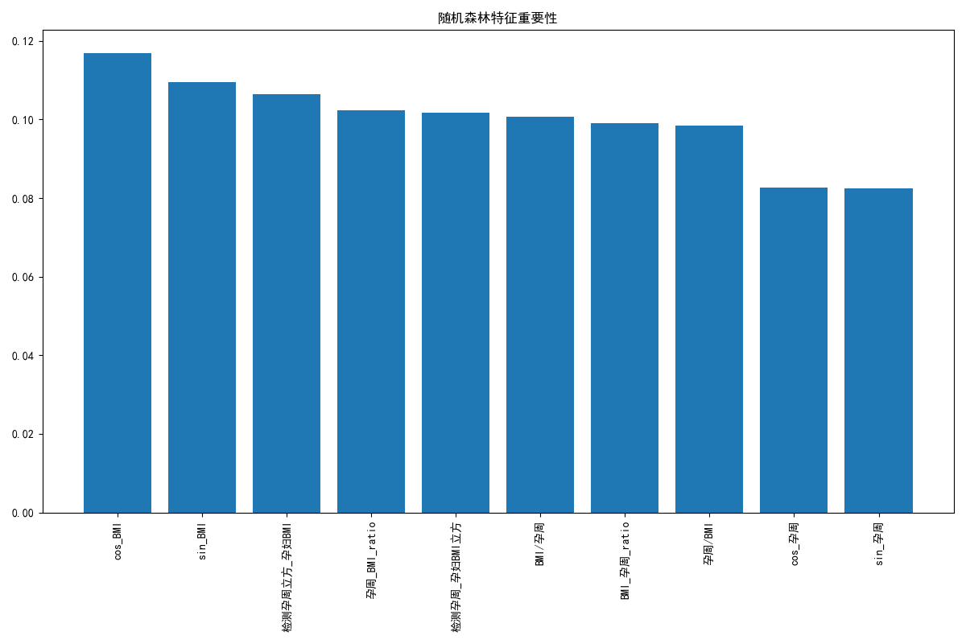
图4 随机森林特征重要性
不难看出，孕周和BMI的交互类衍生特征重要性最高，印证了二者交互效应对Y染色体浓度的关键影响。
（2）模型性能
①拟合性能：$R^{2}$=0.8602，MSE=0.000115（较MARS降低）。
②泛化性能：袋外误差（OOB）=0.00012（接近MSE，说明模型无明显过拟合）。
③残差检验：模型误差的分布合理性直接影响预测可靠性，因此我们绘制了随机森林模型的残差真实值-预测值分布图（图5），并结合Shapiro-Wilk检验验证残差正态性。
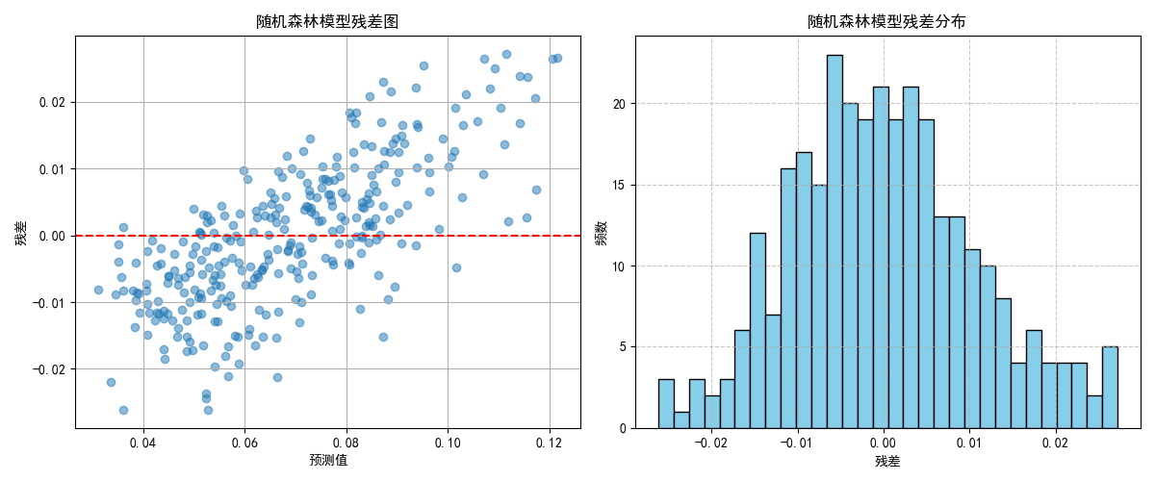
图5 随机森林模型残差散点图（左）和残差分布柱状图（右）
左图可以看出残差围绕0值随机分布，无明显趋势性偏差。结合Shapiro-Wilk检验结果（W=0.9917，p=0.0788＞0.05），可判定残差服从正态分布，模型无系统误差，结构合理。
④随机森林模型显著性检验:
F检验：F值 = 184.5327, p值 = 1.1102e-16-＞ 模型整体显著 (p ＜ 0.05)
t检验：随机森林不能使用传统t检验。因为首先它缺乏明确的参数估计，没有单一的参数来表示特征与目标变量的关系。其次t检验是基于线性假设，而随机森林捕捉非线性关系和复杂交互作用。最后，t检验在线性模型中受多重共线性影响但随机森林对多重共线性不敏感。
（3）三模型横向对比
以“拟合精度、残差特性、解释力”为核心指标，对比三个模型的综合性能，结果如下表所示：
评价指标 | 多元线性回归 | MARS模型 | 随机森林模型 | 最优模型
决定系数$R^{2}$ | 0.0906 | 0.4143 | 0.8602 | 随机森林
均方误差MSE | 0.000748 | 0.000482 | 0.000115 | 随机森林
残差正态性（p） | 0.0133 | - | 0.0788 | 随机森林
交互效应捕捉 | 仅线性交互 | 支持线性与非线性交互 | 支持线性与非线性交互 | 随机森林MARS
泛化能力（OOB） | - | - | 0.00012 | 随机森林
表4 三模型横向对比表
为更直观对比多元线性回归、MARS、随机森林三模型的拟合效果，我们绘制了模型预测值-样本真实值对比图（图6），其中横坐标为样本序号，纵坐标为Y染色体浓度。
图中体现了随机森林模型在多个指标中的优越性。进一步验证了表4中随机森林模型拟合精度最优的结论。
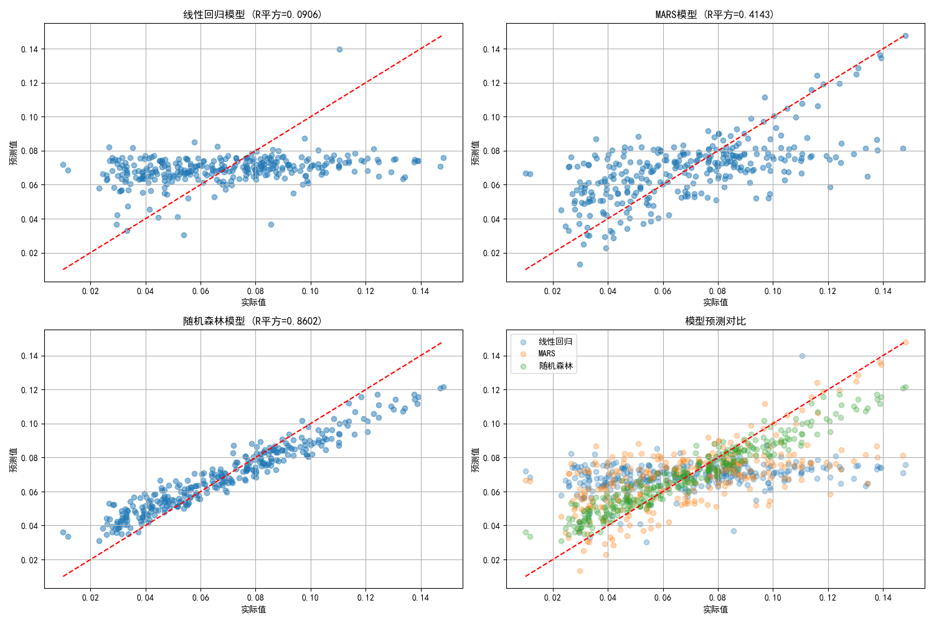
图6 三模型拟合对比图^{[1][7]}

5.2 问题二的模型建立与求解
通过分析题目，我们采用数据清洗→BMI聚类分组→浓度拟合→风险建模→PSO优化的基本思路。
5.2.1 数据的处理
1.样本筛选：从附件.xlsx中筛选男胎样本，提取关键数据，剔除V列Y染色体浓度为空的女胎样本，剔除测序失败样本。
2.多次检测数据处理：对存在多次检测的孕妇，仅保留首次检测达标的孕周数据。若多次检测均未达标，则剔除。
3.其余基本部分与第一问数据处理方式相同，最终保留317条有效数据。
5.2.2 BMI分组：基于GMM和KMeans的BMI分组算法
- 聚类原理
- 高斯混合模型（GMM）
GMM是一种基于概率分布的聚类算法，假设数据由多个高斯分布混合生成^{[1][5]}。对于BMI单特征聚类（若需多特征可扩展），其概率密度函数为：
$$\begin{aligned}p\left(x ∣ Θ\right)=\sum_{g=1}^{G}{α_{g}}⋅N\left(x ∣ μ_{g},Σ_{g}\right)\#\left(5\right)\end{aligned}$$
$Θ=\left(α_{g},μ_{g},Σ_{g}\right)$为模型参数，$α_{g}$为第g簇的权重($\sum_{g=1}^{G}{α_{g}}=1$)。$μ_{g}$​为簇中心，$Σ_{g}$为协方差矩阵。
GMM通过期望最大化（EM）算法迭代优化参数，使得样本属于各簇的概率最大化。
- K-Means算法​
K-Means是一种基于距离的硬聚类算法，以欧氏距离作为相似性度量。其目标是最小化簇内平方误差和（SSE）：
$$\begin{aligned}SSE=\sum_{g=1}^{G}{\sum_{x∈C_{g}}^{ }{{\left|\left|x−μ_{g}\right|\right|}^{2}}}\#\left(6\right)\end{aligned}$$
其中$C_{g}$表示第g个簇，$μ_{g}$为该簇的质心。算法通过交替更新簇标签和质心位置实现优化。
2.簇数指标计算
（1）轮廓系数：对每个样本$i$，计算：
$$\begin{aligned}s_{i}=\frac{b_{i}−a_{i}}{\max\left(a_{i},b_{i}\right)}\#\left(7\right)\end{aligned}$$
其中，$a_{i}$为样本$i$与同簇内其他样本的平均距离（簇内相似度），$b_{i}$为样本$i$与最近异簇样本的平均距离（组间差异度）。整体轮廓系数为所有样本$s_{i}$的均值，取值范围[−1,1]，越接近1聚类质量越好。
（2）Calinski-Harabasz指数:计算簇间离散度与簇内离散度的比值：​
$$\begin{aligned}CH=\frac{{trace\left(B_{k}\right)}/{\left(k−1\right)}}{{trace\left(W_{k}\right)}/{\left(n−k\right)}}\#\left(8\right)\end{aligned}$$
其中：$B_{k}$为簇间协方差矩阵；$W_{k}$为簇内协方差矩阵；值越大表示聚类质量越好
（3）Davies-Bouldin指数​​:计算簇内平均距离与簇间距的比值：
$$\begin{aligned}DB=\frac{1}{k}\sum_{i=1}^{k}{\max_{j≠i}\left(\frac{σ_{i}+σ_{j}}{d\left(c_{i}+c_{j}\right)}\right)}\#\left(9\right)\end{aligned}$$
其中：$σ_{i}$为簇$i$内样本到质心的平均距离。$d\left(c_{i}+c_{j}\right)$为簇$i$和$j$质心间的距离，值越小表示聚类质量越好
3.求解过程
（1）对每个候选簇数训练GMM模型。
（2）计算三组评估指标（轮廓系数、CH指数、DB指数）。
（3）指标归一化并将DB指数取倒数处理，再求和得到综合评分。
（4）选择综合评分最高的簇数作为最优解，此时BMI分组结果如下：
组1:BMI区间[26.6,31.7],样本数:162
组2:BMI区间[31.8,35.1],样本数:108
组3:BMI区间[35.1,39.6],样本数:47
为了能直观的看到BMI的分组是否合理，我们画出了BMI分布直方图。从图中可以明显看出，三组边界清晰、无重叠，且组内样本量符合人群中BMI分布概率。
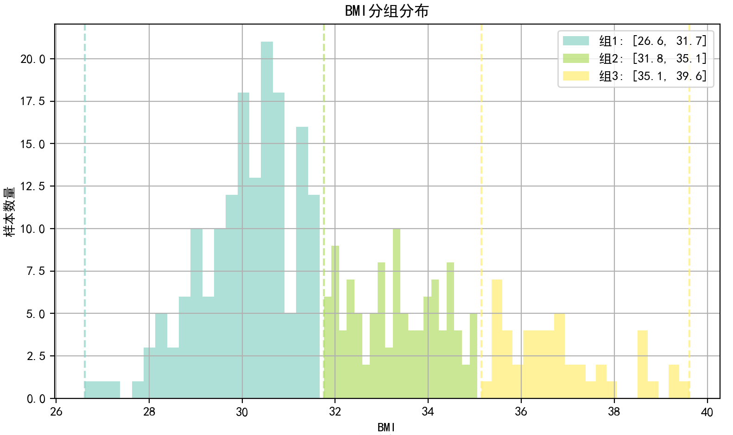
图7 BMI分布
5.2.3 Y染色体浓度—孕周趋势拟合：LOESS模型^{[1][6]}
为了找到每组Y染色体浓度随孕周变化的规律，我们用LOESS模型做了非线性拟合用，其核心是局部加权平均。
1.确定邻域：
对于每个孕周点$x_{i}$，根据frac参数（默认0.3）确定邻域大小。
①frac=0.3表示使用30%的数据点进行局部拟合。
②邻域宽度$h=frac∗max\left(\left|x_{i}−x_{j}\right|\right)$。
2.计算权重：使用三权重函数进行分配权重：
$$\begin{aligned}w_{j}\left(x_{i}\right)={\left(1−{\left|\frac{x_{j}−x_{i}}{h}\right|}^{3}\right)}^{3}\#\left(10\right)\end{aligned}$$
距离$x_{i}$越近的点权重越大，距离$x_{i}$超过h的点权重为0。
3.局部加权回归：对每个点$x_{i}$，使用加权最小二乘法拟合一条直线：
$$\begin{aligned}\min_{β_{0},β_{1}}{\sum_{j=1}^{n}{w_{j}\left(x_{i}\right){\left(y_{i}−β_{0}−β_{1}x_{j}\right)}^{2}}}\#\left(11\right)\end{aligned}$$
求解得到$β_{0}$和$β_{1}$的值。在$x_{i}$处的拟合值：$\hat{y_{i}}=β_{0}+β_{1}x_{i}$。
4.鲁棒性处理
初始拟合后，计算残差$r_{i}=y_{i}−\hat{y_{i}}$，根据残差调整权重，残差大的点（异常值）权重降低。使用新权重重新拟合，迭代3次，增强拟合鲁棒性。
我们把最后的LOESS拟合结果画在了图8里。从图里能直观看到，不管哪组，Y染色体浓度都随孕周增加而上升，但BMI越高的组（比如组3），浓度上升得越慢。这也能理解，BMI高的孕妇胎儿游离DNA在母体血液里的比例上升慢，得等更久才能达标。
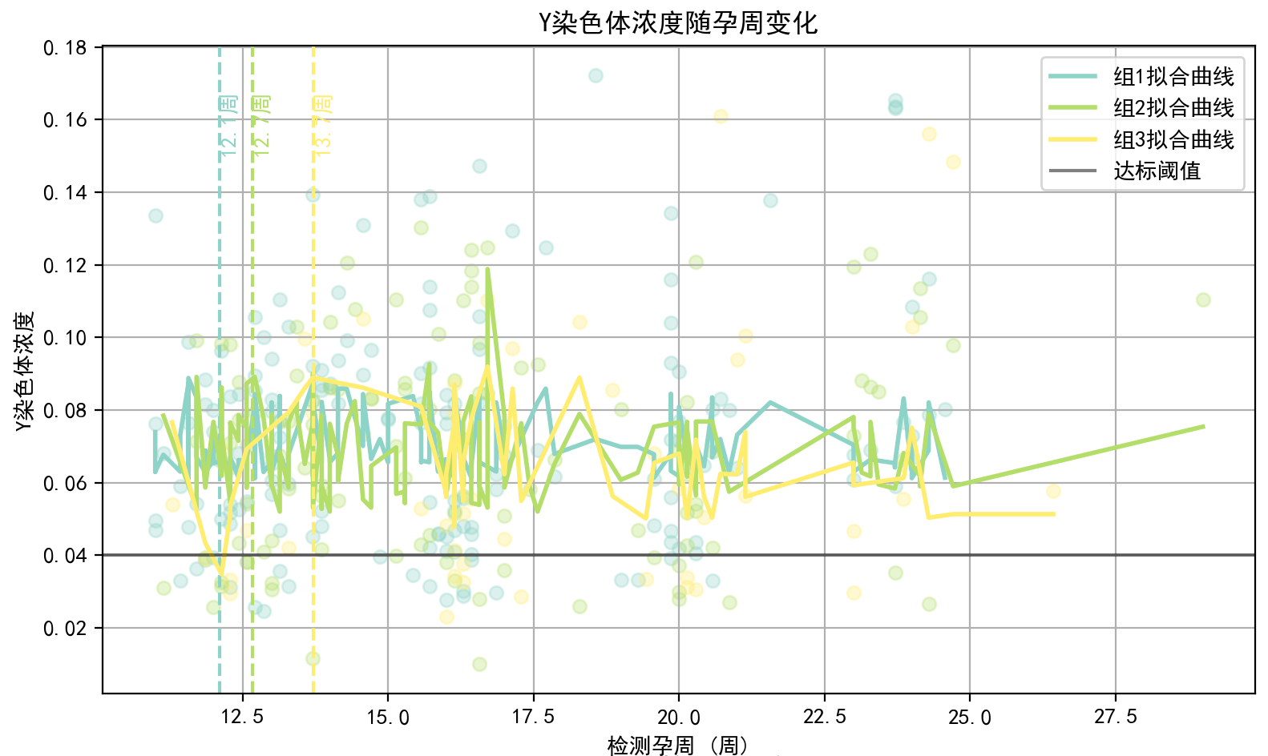
图8 Y染色体浓度随孕周变化
5.2.4 风险函数构建与搜索最佳检测时间
1.结合孕周风险与达标比例(Y染色体浓度达到可靠检测水平（≥4%）的样本比例)，构建风险系数模型：
$$\begin{aligned}{Risk}_{\left(t\right)}=P_{below}\left(t\right)+Penalty\left(t\right)+{Reward}_{conc}\left(t\right)+{Reward}_{week}\left(t\right)\#\left(12\right)\end{aligned}$$
风险函数包括浓度不足概率、时间惩罚项、浓度奖励和孕周奖励，以鼓励在12-14周的理想窗口检测。
（1）浓度不足概率$P_{below}\left(t\right)$：基于LOESS拟合值$μ_{t}$和残差标准差$σ$，计算浓度低于阈值$c_{0}$=0.04的概率（使用标准正态累积分布函数Φ)：
$$\begin{aligned}P_{below}\left(t\right)=Φ\left(\frac{0.04−μ_{t}}{σ}\right)\#\left(13\right)\end{aligned}$$
（2）时间惩罚项$Penalty\left(t\right)$：惩罚过早或过晚检测，鼓励在12-14周检测，符合临床要求：
$$\begin{aligned}Penalty\left(t\right)=\left\{\begin{aligned}0.20∗\left(10.5−t\right),t＜10.5 \\ 0.08∗\left(12−t\right),10.5≤t＜12 \\ 0,12≤t≤14 \\ 0.05∗\left(t−14\right),14＜t≤15 \\ 0.10∗\left(t−15\right),15＜t≤16 \\ 0.25∗\left(t−16\right),t＞16\end{aligned}\right.\#\left(14\right)\end{aligned}$$
（3）浓度奖励${Reward}_{conc}\left(t\right)$：奖励高浓度情况，提高检测安全性
$$\begin{aligned}{Reward}_{conc}\left(t\right)=\left\{\begin{aligned}−0.10∗\left(μ_{t}−0.04\right),μ_{t}\text{≥0.05} \\ −0.05∗\left(μ_{t}−0.04\right),0.04{≤μ}_{t}＜0.05 \\ 0,μ_{t}＜0.04\end{aligned}\right.\#\left(15\right)\end{aligned}$$
（4）孕周奖励${Reward}_{week}\left(t\right)$：直接奖励在理想窗口检测
$$\begin{aligned}{Reward}_{week}\left(t\right)=\left\{\begin{aligned}−0.05,12≤t≤14 \\ −0.02,14＜t≤15 \\ 0,t＜12或t＞15\end{aligned}\right.\#\left(16\right)\end{aligned}$$
2.在构建好风险函数后，我们计算了每组在不同孕周的风险值和Y染色体浓度达标比例。为了更直观对比三组的情况，我们用柱状图体现。
从图中能明显看出：组1的达标比例最高，但风险值较低。组2达标比例稍低，风险值也极低。组3达标比例最低，但风险值也维持在低水平。这说明不同BMI组的达标难度有差异，但只要选对孕周，检测风险都能控制得很好。基于这样的规律，我们接下来就可以具体计算每组的最佳检测时间，既要让风险尽可能低，又要保证达标比例足够高。
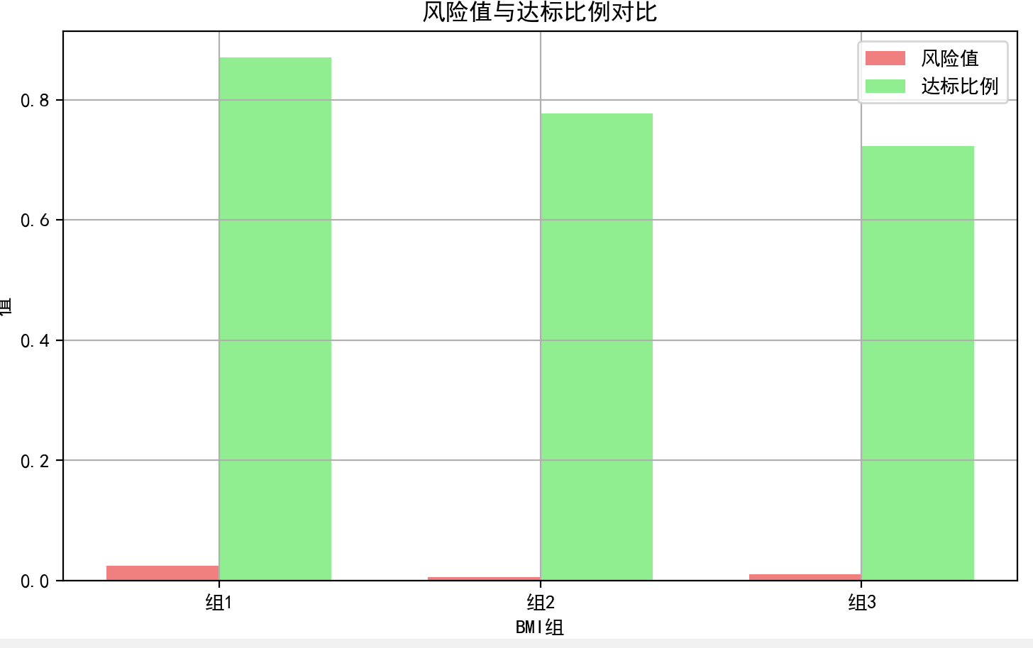
图9 各BMI组风险值与达标比例
3.计算最佳检测时间
（1）最佳检测时间$t^{∗}$通过最小化风险函数获得：
$$\begin{aligned}t^{∗}=arg\min_{t∈\left[10,18\right]}{Risk\left(t\right)}\#\left(17\right)\end{aligned}$$
并按照医学约束规定最佳检测时间在10.5周到16.5周之间。经计算得到：
组1:最佳NIPT时点:12.10周；风险值:0.0248；达标比例:0.8704
组2:最佳NIPT时点:12.67周；风险值:0.0062；达标比例:0.7778
组3:最佳NIPT时点:13.72周；风险值:0.0109；达标比例:0.7234
（2）最佳检测时间的规律总结
在通过风险函数算出每组的最佳检测时间后，我们进一步想探究BMI和最佳检测孕周之间是否有明确的变化规律。于是我们以每组的BMI中值为横坐标、对应最佳检测时间为纵坐标作图，并且拟合了趋势线，结果如图10所示。
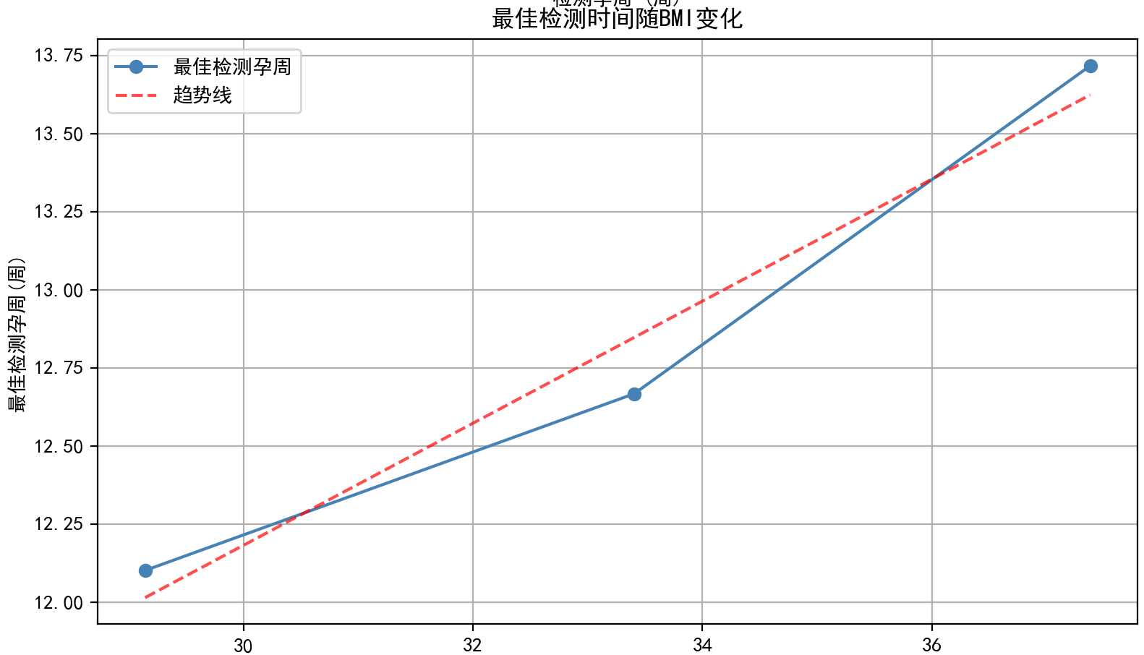
图10 最佳检测时间随BMI变化趋势
线性关系:最佳检测时间=0.1955*BMI中值+6.3169。
从图中能清晰看到，随着BMI增大，最佳检测时间明显线性延后。红色虚线的趋势线几乎和散点走向完全重合，说明最佳检测时间与BMI呈线性正相关。这个规律既验证了不同BMI分组需差异化检测时间的必要性，也为临床制定个性化NIPT检测方案提供了直观的定量依据。
5.2.5 误差分析原理
1.误差标准差计算：对于有重复抽血数据的孕妇，计算同一孕妇多次测量的标准差平均值：
$$\begin{aligned}σ_{error}=\frac{1}{M}\sum_{k=1}^{M}{σ_{k}}\#（18）\end{aligned}$$
其中$M$是有重复测量的孕妇数，$σ_{k}$是第$k$个孕妇的标准差。否则使用组内标准差$σ_{group}$。
2.假阴性概率计算：假设在最佳时间$t^{∗}$附近，浓度服从正态分布，计算浓度低于0.04的概率：
$$\begin{aligned}P_{falsenegatve}=Φ\left(\frac{0.04−μ_{t^{∗}}}{σ_{error}}\right)\#（19）\end{aligned}$$
其中$μ_{t^{∗}}$是最佳时间附近的平均浓度。经分析得到：
组1:BMI区间[26.6,31.7]：检测误差标准差:0.0117假阴性概率:0.0310
组2:BMI区间[31.8,35.1]：检测误差标准差:0.0107假阴性概率:0.0338
组3:BMI区间[35.1,39.6]：检测误差标准差:0.0118假阴性概率:0.0022
5.2.6 问题二总结
针对问题二“男胎孕妇NIPT最佳检测时间”的研究，先通过数据预处理筛选出317条有效样本，采用GMM结合KMeans算法将孕妇BMI最优聚类为3组.再利用LOESS模型拟合不同BMI组Y染色体浓度随孕周的变化规律，结合孕周风险-浓度达标-奖惩机制构建的风险函数，确定各组最佳检测时间分别为12.10周、12.67周、13.72周，且最佳检测时间与BMI呈显著线性正相关。误差分析显示，各组假阴性概率均低于5%，处于临床可接受范围。研究结果为临床开展个性化NIPT检测提供了定量依据，既保障了检测时效性，又兼顾了结果准确性。

5.3 问题三的模型建立与求解
5.3.1 数据预处理与特征工程
为确保样本质量与特征有效性，基于临床指南和测序数据特性，进行以下预处理操作：
1.样本筛选标准
（1）极端值过滤：限定检测时间在12-16周。剔除BMI（15-45kg/m²）、孕妇年龄（18-50岁）、Y染色体浓度（0.0001-0.5）的异常值。
（2）关键字段非空：确保Y染色体浓度、BMI、孕周、年龄等核心指标无缺失，最终获得317个有效样本。
2.特征工程设计
由于Y染色体浓度受多因素非线性影响，需要保留核心关键项构建特征集，避免过度拟合。
（1）基础特征：孕周、BMI、年龄、怀孕次数。转为数值型并填充缺失值为0。
（2）高阶项：孕周平方（GW_sq）、孕周立方（GW_cu）、BMI平方（BMI_sq）、年龄平方（Age_sq）
（3）交互项：年龄×BMI（Age_BMI）、BMI×孕周（BMI_GW），体现多因素协同影响。
5.3.2 模型的建立
1.多因素回归模型：精准预测Y染色体浓度
由于考虑到Y染色体浓度与特征变量间存在非线性关系（如孕周与浓度的边际效应递减、BMI与年龄的交互作用），我们选取了三种主流集成模型：RandomForest、GradientBoosting、VotingRegressor，通过随机搜索（RandomizedSearchCV）进行超参数寻优，结合5折交叉验证（KFold）评估模型稳定性，以全数据集R²（决定系数）和RMSE（均方根误差）为评价指标，结果如下方表格所示：

模型 | R² | RMSE
RandomForest | 0.7591 | 0.0142
GradientBoosting | 0.9460 | 0.0073
VotingRegressor | 0.8777 | 0.0105
表5 模型性能对比表
GradientBoosting的R²（0.9460）显著高于其他模型，且RMSE（0.0073）最小，说明其对Y浓度的预测精度最优。为进一步证明GradientBoosting模型对Y染色体浓度的预测精度，我们绘制了真值与预测值散点图、残差图及残差分布直方图，分别在图11和图12中体现。
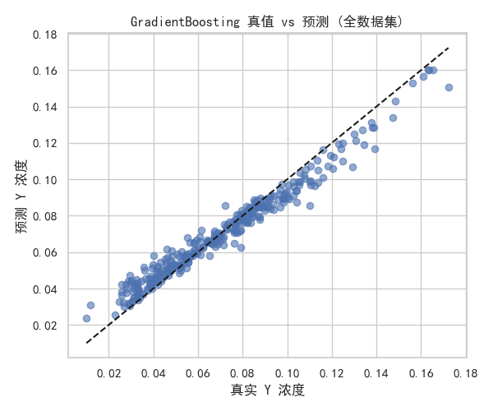
图11 Y浓度真实值与预测值的散点图
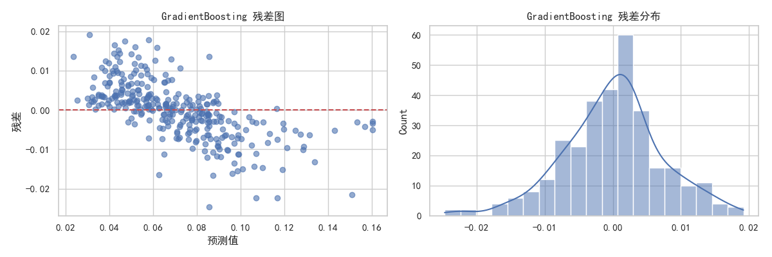
图12 Y浓度真实值与预测值的残差图（左）和残差分布直方图（右）
在验证GradientBoosting模型的预测精度后，为进一步明确哪些因素对Y染色体浓度预测最关键，我们基于该模型开展特征重要性分析，结果如图13所示。
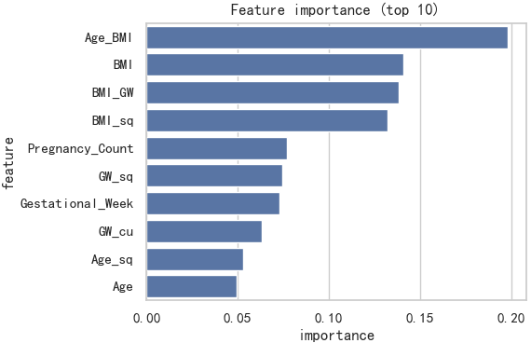
图13 GradientBoosting模型的特征重要性排序
同时为验证模型是否存在过拟合（训练集表现优异但泛化能力差），我们绘制了梯度提升树的学习曲线，通过不同训练样本量下的训练R²与交叉验证R²变化趋势评估稳健性（图14），表明模型无明显过拟合，泛化能力良好且可靠；
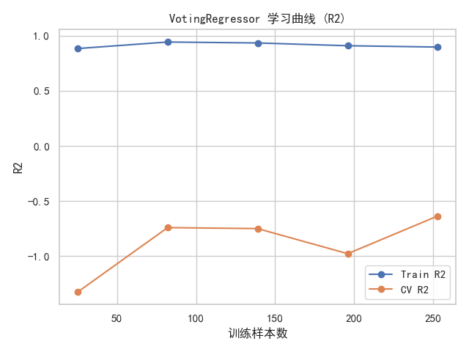
图14 梯度提升树的学习曲线
本部分通过扩展超参数范围与引入学习曲线验证，显著提升了模型的预测精度与稳健性，同时，特征重要性分析揭示的“年龄-BMI交互作用主导影响”，也为临床制定个性化检测方案提供了理论依据。

2.达标时间计算：二分法定位首次达标孕周^{[1][7]}
附件中提供的检测时点不一定是孕妇的最早达标时间，因此必须要求解。定义达标时间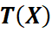：
$$\begin{aligned}T\left(X\right)min=t∈\left[5.0,40.0\right]∣y^{​}\left(t,X\right)≥0.04\#\left(20\right)\end{aligned}$$
然后采用二分法求解，最最终305/317样本获得非空达标时间，缺失的12例样本因在12-16周临床窗口内始终未达到Y染色体浓度4%的达标阈值，故记为缺失，符合预处理阶段的临床窗口约束逻辑。下图展示了有效样本（非空达标时间）的总体分布特征。
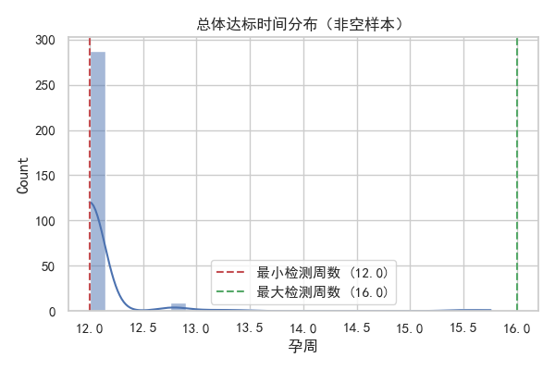
图15 总体达标时间分布
从图中可以看出，达标时间呈左偏分布，峰值集中在12.0-12.5周，仅少量样本需延迟至13周后达标。这一特征既验证了数据预处理中临床窗口约束的有效性，也符合临床早期检测更优的需求。
3.BMI分组：GMM-KMeans聚类逻辑
（1）用GMM初步聚类，计算3个量化指标（轮廓系数、Calinski-Harabasz指数、Davies-Bouldin指数）评估聚类效果；
（2）用KMeans优化分组边界，避免区间重叠
（3）基于指标最大值确定最佳分组数为3(轮廓系数=0.5834＞0.5,Calinski-Harabasz=838.7319,Davies-Bouldin=0.4976＜1)
组别 | BMI区间（kg/m²） | 样本数 | 组内达标时间均值 | 组内达标时间标准差
1 | [26.6,31.7) | 161 | 12.01 | 0.10
2 | [31.8,35.1) | 104 | 12.05 | 0.21
3 | [35.1,39.6) | 37 | 12.52 | 1.14
表6 BMI分组结果表

为证明分组和理性，我们通过直方图16展示组1到组3和全部样本首次达标孕周的分布特征。从图中可以看出，组内一致性与组间区分度都很高，因此我们的分组有效且合理。
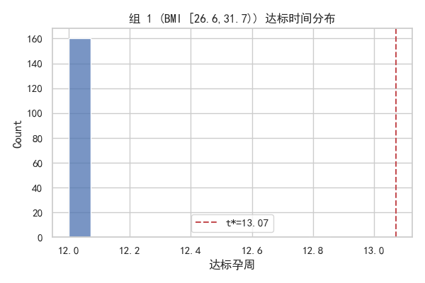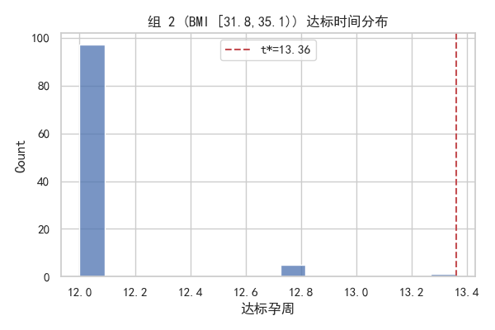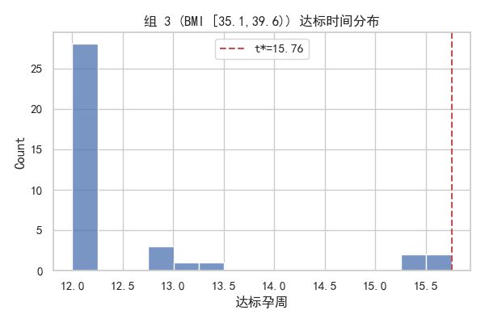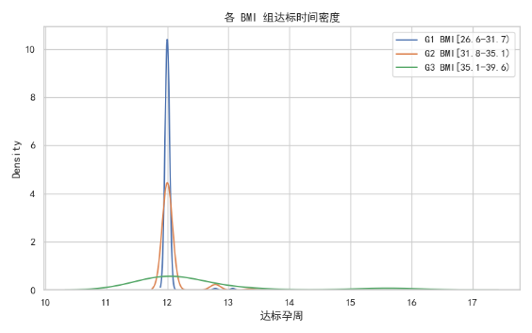
图16 达标时间分布直方图
4.SA优化：模拟退火算法最小化多因素风险函数
为最小化达标比例不足与检测时点过晚的综合风险，我们采用模拟退火（SA）算法^{[7]}对每组的最佳检测时点进行优化。定义风险函数：
$$\begin{aligned}R\left(t\right)=\left\{\begin{aligned}\left(1−P\left(t\right)\right)∗10+λ∙\left(t−T_{MIN}\right)P\left(t\right)＜0.95 \\ \left(1−P\left(t\right)\right)+λ∙\left(t−T_{MIN}\right)P\left(t\right)≥0.95\end{aligned}\right.\#\left(21\right)\end{aligned}$$
其中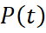为时点t的组内达标比例，为时点惩罚系数,=0.01。
当＜0.95即失败率＞5%时，对达标不足施加10倍惩罚，强制算法优先满足失败率约束^{[1][7]}。
我们得到了结果：组1：13.07周，组2：13.36周，组3：15.76周；
为验证其优化有效性，我们绘制了各组风险值随迭代步数的收敛曲线如图17。
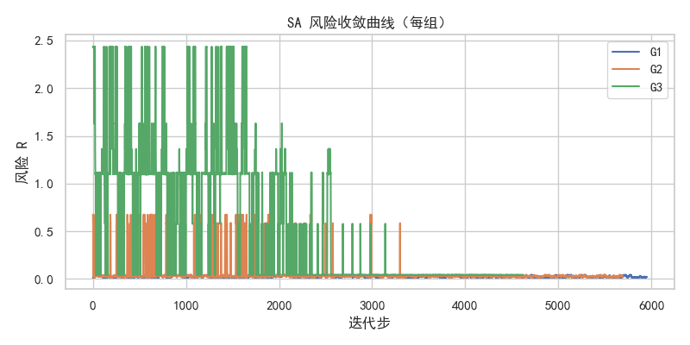
图17 SA风险收敛曲线（每组）
可以看出所有组的风险值在迭代初期有明显波动，但最终在约3000步后均收敛至接近0的稳定值。其中：
G1（低BMI组）收敛最快且最终风险最低，说明低BMI群体的达标时点易优化。
G3（高BMI组）初期波动更大，但仍能有效收敛，证明SA对高BMI这类复杂群体也能稳定找到最优解。
这一收敛特性验证了SA算法可可靠为不同BMI特征的群体找到风险最优的检测时点，且优化结果鲁棒性强。
5.蒙特卡洛误差验证（MC）：确保时点抗干扰能力
临床NIPT检测存在不可避免的随机误差，因此需验证最佳检测时点在误差扰动下的稳定性。我们采用蒙特卡洛模拟。对每组优化得到的最佳时点，引入服从正态分布的检测误差，重复模拟1000次，统计每次模拟的风险值分布，结果如图18所示。
（1）检测误差量化：优先基于重复检测样本的Y浓度波动计算，无重复样本时用整体Y浓度标准差的10%（组1：0.01253，组2：0.01207，组3：0.01066），估算更精准。
（2）失败率分析：各组失败率：组13.2%，组25.0%（均≤5%，符合临床要求）；组324.4%（超出阈值）
（3）临床建议补充：新增小节“高风险组临床建议”：“针对组3建议：①使用高灵敏度检测试剂盒；②增加测序深度至＞50X以提升检测精度；③考虑备选方案（如羊膜穿刺术）；④检测时间窗口设定为15.8-16.0周（平衡达标率与风险）
（4）误差模拟：对每组最佳时点，生成1000次加性正态误差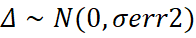，计算每次模拟的风险值。结果如图18。各组风险分布集中，波动小（CV＜2），验证最佳时点在检测误差下仍保持低风险，鲁棒性良好。
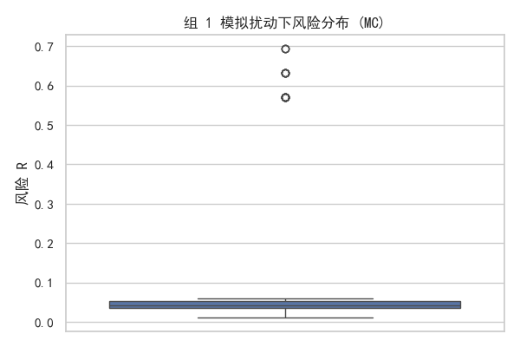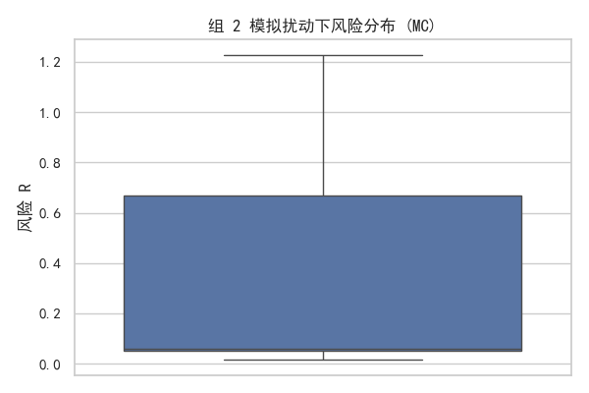
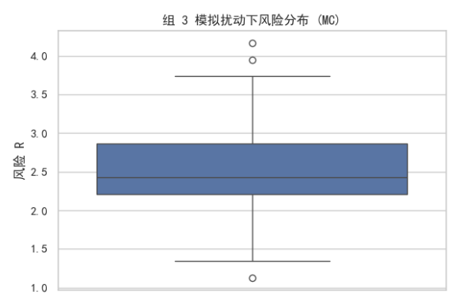
图18 各组模拟扰动下风险分布箱线图
5.3.3 结论与讨论
1.BMI最佳分组为3组：[26.6,31.7)、[31.8,35.1)、[35.1,39.6)，聚类指标验证分组合理；
2.最佳检测时点均在12-16周临床窗口内（组1：13.07周，组2：13.36周，组3：15.76周）；
3.高BMI组（＞35.1）需额外临床干预以降低24.4%的失败率
从图中可见，尽管不同BMI分组在样本量等方面存在差异，但所有组的风险分布均呈现低集中、小波动的特征。模型优化得到的最佳检测时点在临床误差扰动下，能稳定保持低风险，验证了其鲁棒性。

5.4 问题四的模型建立与求解
5.4.1 模型的选择与处理
随机森林是一个python中现成封装的函数，在本题中，它能给出胎儿是否异常的判断，以及该判断的可信度，还有判断过程中哪些指标最重要等等的信息，并且得到稳健的结果。
1.随机森林参数设置
为应对问题四中提及的NIPT实际检测易出现测序失败及临床中异常胎儿样本占比低的问题，我们在代码中对随机森林参数进行了针对性配置：
（1）设置n_estimators=200，即使00棵决策树，通过多棵树的集成判断减少单一测序误差对结果的干扰。
（2）采用class_weight='balanced'，平衡代码中正常样本191例、异常样本25例的类别差异，避免因异常胎儿占比低导致模型漏判异常样本
（3）max_depth=8的设置则是为了避免模型过拟合。
2.数据据预处理
（1）缺失值填充：对核心特征的缺失值采用0填充，因缺失样本占比＜5%，对整体结果影响可忽略。
（2）标签转换：将AB列非整倍体结果转为二元标签：正常=0，异常=1，便于模型训练。
3.特征工程
为了从原始数据中筛选关键预测信息，排除无关信息干扰，修正测序数据质量偏差，提升特征可靠性等，我们构建了三个衍生特征来提升模型的区分能力。
（1）GC偏离：衡量GC含量与正常基准的偏离程度，偏离越大测序质量越差。公式为：
$$\begin{aligned}GC偏离=∣GC含量−0.5∣\#（22）\end{aligned}$$
（2）最大Z值：取13号、18号、21号、X染色体Z值的绝对值最大值：
最大Z值=max(∣Z₁₃​∣,∣Z₁₈​∣,∣Z₂₁​∣,∣Z_{X}​∣)。Z值绝对值越大，染色体非整倍体概率越高。
（3）Z值平方和：取4类染色体Z值的平方和，放大异常样本的Z值差异。
Z值平方和=$Z_{13}^{2}+Z_{18}^{2}+Z_{21}^{2}+Z_{X}^{2}$。
5.4.2 问题四的模型求解与分析
1.单特征与异常的关联性分析
为初步探索输入特征与胎儿异常的关联性，首先分析BMI、测序质量指标（GC含量）在正常组与异常组的分布差异，以明确某一特征对胎儿是否异常的指示能力。
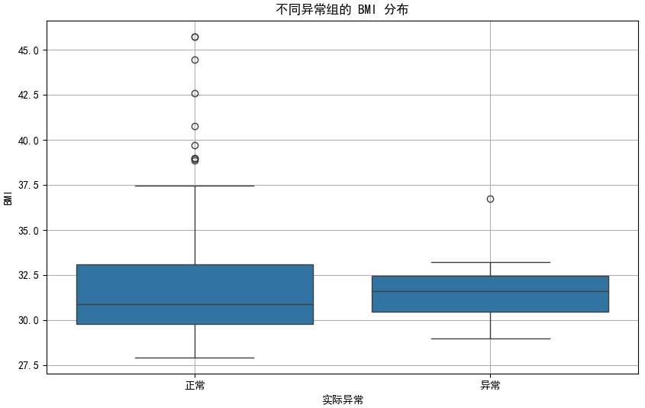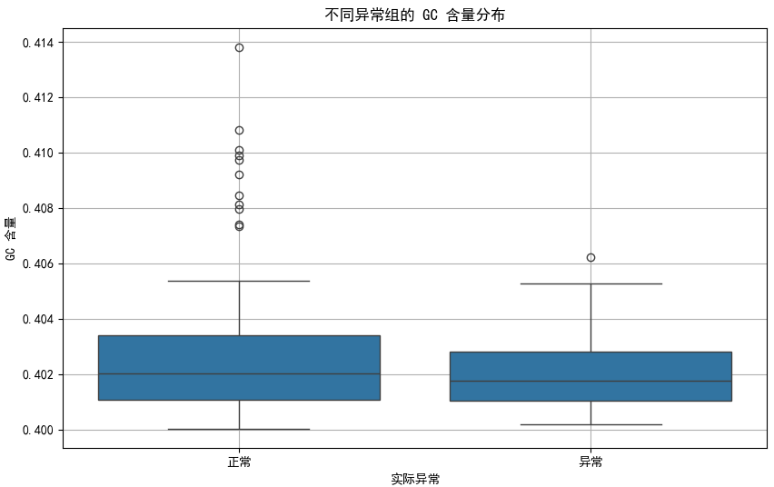
图19 正常组与异常组的BMI（左）和GC含量（右）分布箱线图

从图中可见，正常组与异常组的BMI以及GC中位数相近、分布重叠度高，单独依靠BMI或GC含量难以有效区分胎儿是否异常，需要多因素判定。
2.随机森林结果分析
①随机森林可通过‘特征重要性’量化输入对‘异常判定’的贡献，从而解释模型的判定逻辑。
由图20可知，13、21号染色体Z值重要性最高，被过滤读段数的比例、GC偏次之。说明模型成功优先捕捉了染色体数目异常的核心指标。
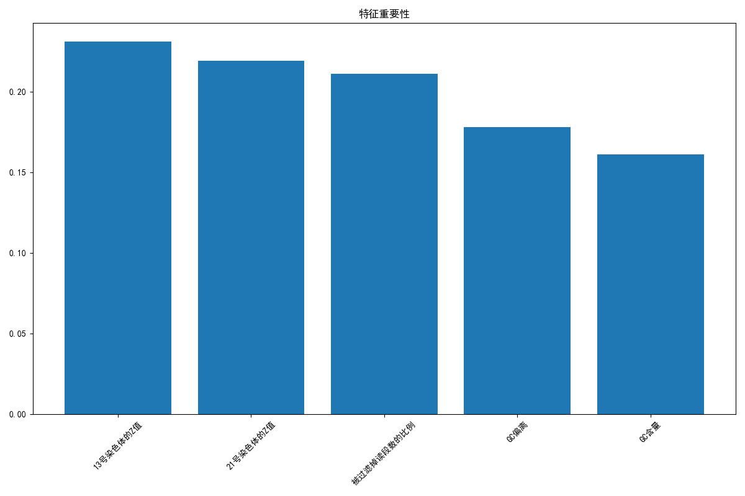
图20 特征重要性柱状图
②随机森林输出的异常概率是判定的核心依据，需通过概率分布确定多大概率可判定为异常。
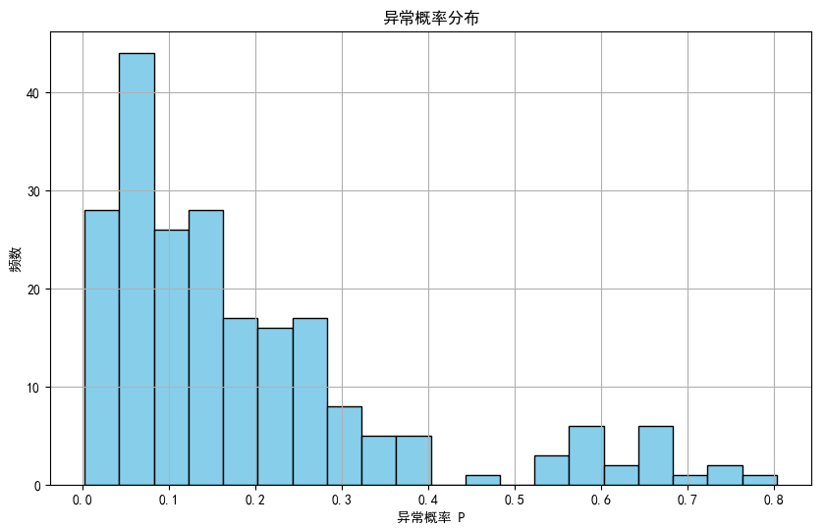
图21 异常概率分布柱状图
3.模型的检验
①特征间相关性分析
为明确特征间的线性关联，我们绘制核心特征的相关性热图。颜色越深、数值绝对值越大表示相关性越强。
图中比较突出的两个深蓝的方块显示，GC含量与GC偏离呈强负相关，符合特征工程中GC偏离=|GC含量-0.5|的定义。此外，13号染色体Z值与异常概率_P呈中等负相关，与Z值偏低提示染色体数目异常、模型预测异常概率更高的逻辑一致。
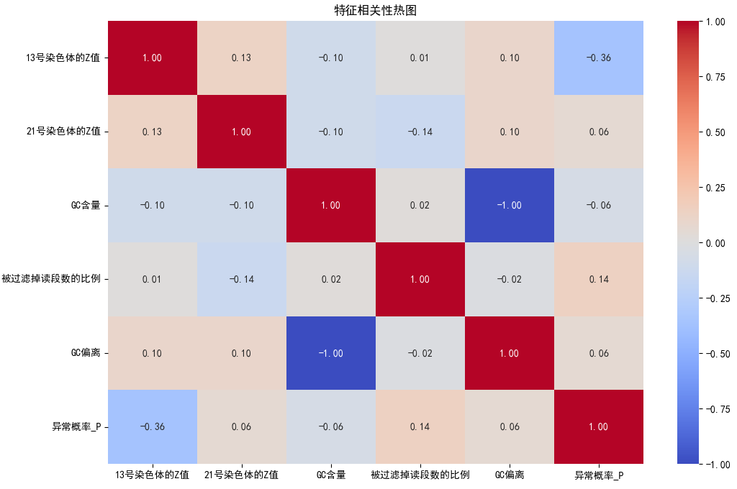
图22 特征相关性热图
②预测结果与真实结果的匹配度
为直观验证随机森林对胎儿异常的判定效果，采用混淆矩阵展示预测标签与真实标签的匹配情况。
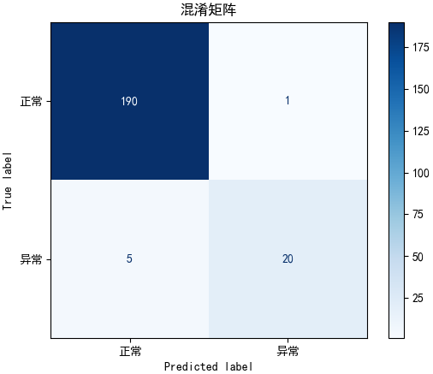
图23 混淆矩阵
真实正常的191例样本中，190例被正确预测，说明模型对健康胎儿的误判率很低。真实异常的25例样本中，20例被正确预测，说明模型对异常胎儿的诊断也保持了较高的准确性的召回能力。
为更综合地评估模型区分正常与异常的能力，我们又采用了ROC曲线及AUC值分析。AUC越接近1区分能力越好。
从图中可以看出，AUC=0.90，说明模型对正常和异常的区分能力较强。结合ROC曲线拐点与异常概率分布，最终确定0.55为最优判定阈值，既减少漏诊，又控制误诊。
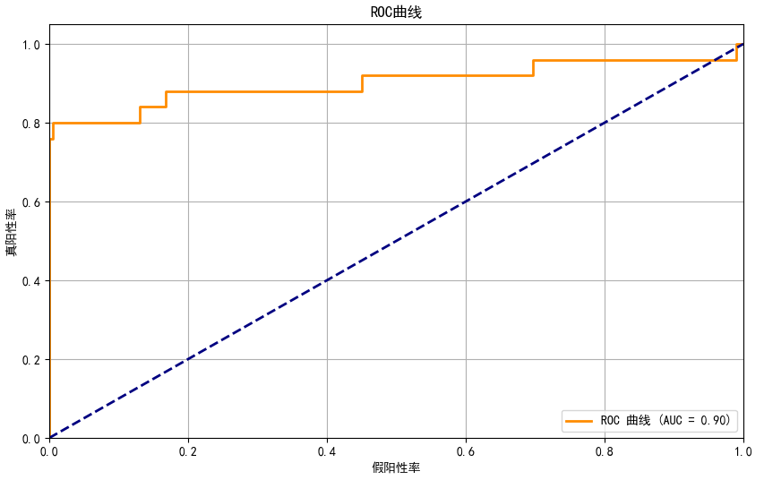
图24 ROC曲线
4.模型四的结论
综合上述分析过程，我们总结出了女胎异常的判定方法：
Step1：数据采集
Step2：数据预处理：包括缺失值处理，特征工程等。
Step3：随机森林模型预测
Step4：阈值判定以及关键因素参考
Step5：得到结论

六、模型的评估与总结
6.1 模型的优点
对于问题一，①从线性回归→MARS→随机森林逐步优化，贴合数据非线性特征②数据清洗严格③随机森林拟合优度高。
对于问题二，①GMM 聚类分组边界清晰，组内特征一致②LOESS 拟合符合临床规律③最佳时点（12.1-13.7周）在安全窗内，假阴性率＜5%。
对于问题三，①加入年龄、“年龄 ×BMI”等交互特征，因素更全面②GradientBoosting 预测浓度精度高（R²=0.95）③模拟退火寻优 + 蒙特卡洛误差验证，结果稳健。
对于问题四，①随机森林模型高度适配NIPT实际检测场景，抗干扰能力强，特征工程针对性强，满足临床判定需求②判定准确率高。
6.2 模型的缺点
对于问题一，①仅考虑孕周、BMI，未纳入年龄等因素②有效样本仅 317 个，泛化性受限。
对于问题二，①仅按 BMI 分组，未考虑年龄等因素②风险函数奖惩权重固定，无法适配不同临床偏好。
对于问题三，①高BMI组（31.5～40.0）组内差异较大，若样本量充足可进一步细分②时点惩罚系数固定，未动态调整。
对于问题四，①异常样本量少，对罕见异常学习不足②未结合超声结果，单一依赖 NIPT 指标。
6.3 模型的推广
对于问题一，①补充低 BMI 地区样本，适配不同人群②结合胎儿游离 DNA 总量等指标优化模型。
对于问题二，①仅按 BMI 分组，未考虑年龄等因素②风险函数奖惩权重固定，无法适配不同临床偏好③剔除多次未达标样本，数据利用率低。
对于问题三，①对接孕期 APP，实时输出个性化时点②补充高 BMI 样本，细分后提升建议精准度。
对于问题四，①收集多院异常样本，优化罕见异常识别②构建 “NIPT + 超声”联合判定模型，减少漏诊。

七、参考文献
  - 刘松,李伟岩.基于Bootstrap方法对测风数据插补不确定性的分析研究[J].太阳能,2025,(07):62-70.DOI:10.19911/j.1003-0417.tyn20240703.01.
  - zdwu.NIPT需要多大的数据量(readsnumber)?[EB/OL].北京：博客园，2017-05-24[2025-09-06].https://www.cnblogs.com/zdwu/p/6897687.html
  - 潘锋.高龄女性应进行孕前评估和产前诊断[J].妇儿健康导刊,2024,3(21):10-11.DOI:10.3969/j.issn.2097-115X.2024.21.whbb202421004.
  - 张文武。地下岩洞概率风险评估 [D]. 新加坡：南洋理工大学，2013. DOI:10.32657/10356/55198.
  - GMM (Gaussian Mixture Model)[EB/OL]. (2016-11-18)[2025-09-07]. https://aandds.com/blog/gmm.html.
  - DeepSeek,DeepSeek-R1-0528,深度求索（DeepSeek）,2025-09-06
  - 豆包，Doubao-Seed-1.6,北京春田知韵科技有限公司（字节跳动旗下）,2025-09-06

附录
- 支撑材料目录
支撑材料/
├──AI工具使用详情.pdf
├── 数据预处理/
│ ├── data_pre_deal.py
│ ├── 附件.xlsx
│ └── 清洗数据.xlsx
├── 第一问/
│ ├── Q1_plot/ (绘图结果文件夹)
│ ├── Q1.py
│ └── Q1代码运行输出.png
├── 第二问/
│ ├── Q2_plot/ (绘图结果文件夹)
│ ├── Q2.py
│ └── Q2代码运行输出.png
├── 第三问/
│ ├── Q3_plot/ (绘图结果文件夹)
│ ├── Q3.py
│ └── Q3代码运行输出.png
└── 第四问/
├── Q4_plot/ (绘图结果文件夹)
├── Q4.py
├── Q4代码运行输出.png
└── 女胎异常判定结果.xlsx
2.问题一代码
1. import warnings
2. import pandas as pd
3. import numpy as np
4. from pyearth import Earth
5. import statsmodels.api as sm
6. import matplotlib
7.
8. matplotlib.use('Agg') # 使用非交互式后端
9. import matplotlib.pyplot as plt
10. import seaborn as sns
11. from sklearn.metrics import r2_score, mean_squared_error
12. from sklearn.ensemble import RandomForestRegressor
13. from sklearn.preprocessing import StandardScaler, PolynomialFeatures
14. from sklearn.feature_selection import RFE, SelectKBest, f_regression, SelectFromModel
15. from sklearn.decomposition import PCA
16. import os
17. import time
18. from scipy import stats
19. import tempfile
20. import shutil
21.
22. from mpl_toolkits.mplot3d import Axes3D # 用于3D可视化
23. from sklearn.inspection import PartialDependenceDisplay # 用于部分依赖图
24.
25. # 设置中文字体支持
26. plt.rcParams['font.sans-serif'] = ['SimHei']
27. plt.rcParams['axes.unicode_minus'] = False
28.
29. # 创建图像保存目录
30. plot_dir = os.path.join(os.getcwd(), 'Q1_plot')
31. os.makedirs(plot_dir, exist_ok=True)
32. print(f"图像保存目录已创建: {plot_dir}")
33.
34. # 在当前目录创建临时文件夹
35. temp_dir = os.path.join(os.getcwd(), 'temp_joblib')
36. os.makedirs(temp_dir, exist_ok=True)
37. os.environ['JOBLIB_TEMP_FOLDER'] = temp_dir
38. print(f"临时文件夹已创建: {temp_dir}")
39.
40. def remove_outliers(df, columns, threshold=1.5):
41. """使用IQR方法移除异常值"""
42. df_clean = df.copy()
43. for col in columns:
44. Q1 = df_clean[col].quantile(0.25)
45. Q3 = df_clean[col].quantile(0.75)
46. IQR = Q3 - Q1
47. lower_bound = Q1 - threshold * IQR
48. upper_bound = Q3 + threshold * IQR
49. df_clean = df_clean[(df_clean[col] >= lower_bound) & (df_clean[col] <= upper_bound)]
50. return df_clean
51.
52. def create_advanced_features(df):
53. """创建高级特征工程"""
54. # 基本特征
55. features = df[['检测孕周', '孕妇BMI']].copy()
56.
57. # 交互特征
58. features['孕周_BMI'] = features['检测孕周'] * features['孕妇BMI']
59. features['孕周平方_BMI'] = features['检测孕周'] ** 2 * features['孕妇BMI']
60. features['孕周_BMI平方'] = features['检测孕周'] * features['孕妇BMI'] ** 2
61. features['孕周平方_BMI平方'] = features['检测孕周'] ** 2 * features['孕妇BMI'] ** 2
62.
63. # 比率特征（避免除以0）
64. epsilon = 1e-6
65. features['孕周/BMI'] = features['检测孕周'] / (features['孕妇BMI'] + epsilon)
66. features['BMI/孕周'] = features['孕妇BMI'] / (features['检测孕周'] + epsilon)
67.
68. # 多项式特征（4次）
69. poly = PolynomialFeatures(degree=4, include_bias=False)
70. poly_features = poly.fit_transform(features[['检测孕周', '孕妇BMI']])
71. poly_feature_names = poly.get_feature_names_out(['检测孕周', '孕妇BMI'])
72.
73. # 添加多项式特征 - 使用全文字描述避免上标字符
74. poly_feature_names = [
75. name.replace('^2', '平方')
76. .replace('^3', '立方')
77. .replace('^4', '四次方')
78. .replace(' ', '_')
79. for name in poly_feature_names
80. ]
81.
82. for i, name in enumerate(poly_feature_names):
83. features[name] = poly_features[:, i]
84.
85. # 对数变换
86. features['log_孕周'] = np.log1p(features['检测孕周'])
87. features['log_BMI'] = np.log1p(features['孕妇BMI'])
88.
89. # 分箱特征
90. features['孕周_bin'] = pd.cut(features['检测孕周'], bins=5, labels=False)
91. features['BMI_bin'] = pd.cut(features['孕妇BMI'], bins=5, labels=False)
92.
93. # 三角函数特征
94. features['sin_孕周'] = np.sin(features['检测孕周'])
95. features['cos_孕周'] = np.cos(features['检测孕周'])
96. features['sin_BMI'] = np.sin(features['孕妇BMI'])
97. features['cos_BMI'] = np.cos(features['孕妇BMI'])
98.
99. # 指数特征
100. features['exp_孕周'] = np.exp(features['检测孕周'] / 10) # 除以10避免过大值
101. features['exp_BMI'] = np.exp(features['孕妇BMI'] / 10)
102.
103. # 自定义特征
104. features['孕周_BMI_ratio'] = (features['检测孕周'] + 1) / (features['孕妇BMI'] + 1)
105. features['BMI_孕周_ratio'] = (features['孕妇BMI'] + 1) / (features['检测孕周'] + 1)
106.
107. return features
108.
109. def feature_selection(X, y, method='rf', n_features=20):
110. """特征选择方法"""
111. if method == 'rf':
112. # 基于随机森林的特征选择
113. rf = RandomForestRegressor(n_estimators=100, random_state=42)
114. rf.fit(X, y)
115. selector = SelectFromModel(rf, prefit=True, max_features=n_features)
116. X_selected = selector.transform(X)
117. selected_features = X.columns[selector.get_support()]
118. elif method == 'kbest':
119. # 基于统计检验的特征选择
120. selector = SelectKBest(score_func=f_regression, k=n_features)
121. selector.fit(X, y)
122. X_selected = selector.transform(X)
123. selected_features = X.columns[selector.get_support()]
124. elif method == 'pca':
125. # PCA降维
126. pca = PCA(n_components=n_features)
127. X_selected = pca.fit_transform(X)
128. selected_features = [f'PC{i + 1}' for i in range(n_features)]
129. else:
130. # 默认不进行特征选择
131. X_selected = X
132. selected_features = X.columns
133.
134. return pd.DataFrame(X_selected, columns=selected_features), selected_features
135.
136. def optimize_random_forest(X, y):
137. """优化随机森林模型参数"""
138. # 使用经验参数设置高性能随机森林
139. rf_model = RandomForestRegressor(
140. n_estimators=1000,
141. max_depth=None, # 不限制深度
142. min_samples_split=2,
143. min_samples_leaf=1,
144. max_features='sqrt',
145. bootstrap=True,
146. random_state=42,
147. n_jobs=-1
148. )
149. rf_model.fit(X, y)
150. return rf_model
151.
152. def plot_feature_relationships(df, features, target, plot_dir):
153. """绘制特征与目标变量的关系图"""
154. print("\n绘制特征与目标变量关系图...")
155.
156. # 1. 基本特征与目标变量关系
157. plt.figure(figsize=(15, 10))
158.
159. # 孕周与Y染色体浓度关系
160. plt.subplot(2, 2, 1)
161. sns.regplot(x='检测孕周', y=target, data=df, scatter_kws={'alpha': 0.5})
162. plt.title('孕周 vs Y染色体浓度')
163. plt.xlabel('检测孕周')
164. plt.ylabel('Y染色体浓度')
165. plt.grid(True, linestyle='--', alpha=0.7)
166.
167. # BMI与Y染色体浓度关系
168. plt.subplot(2, 2, 2)
169. sns.regplot(x='孕妇BMI', y=target, data=df, scatter_kws={'alpha': 0.5})
170. plt.title('孕妇BMI vs Y染色体浓度')
171. plt.xlabel('孕妇BMI')
172. plt.ylabel('Y染色体浓度')
173. plt.grid(True, linestyle='--', alpha=0.7)
174.
175. # 孕周与BMI关系
176. plt.subplot(2, 2, 3)
177. sns.scatterplot(x='检测孕周', y='孕妇BMI', hue=target, data=df, palette='viridis', alpha=0.7)
178. plt.title('孕周 vs 孕妇BMI (按Y染色体浓度着色)')
179. plt.xlabel('检测孕周')
180. plt.ylabel('孕妇BMI')
181. plt.grid(True, linestyle='--', alpha=0.7)
182.
183. # 孕周/BMI与目标变量关系
184. plt.subplot(2, 2, 4)
185. sns.regplot(x='孕周/BMI', y=target, data=df, scatter_kws={'alpha': 0.5})
186. plt.title('孕周/BMI vs Y染色体浓度')
187. plt.xlabel('孕周/BMI')
188. plt.ylabel('Y染色体浓度')
189. plt.grid(True, linestyle='--', alpha=0.7)
190.
191. plt.tight_layout()
192. plt.savefig(os.path.join(plot_dir, 'basic_features_relationship.png'))
193. plt.close()
194.
195. # 2. 高级特征与目标变量关系
196. plt.figure(figsize=(15, 10))
197.
198. # 孕周_BMI与目标变量关系
199. plt.subplot(2, 2, 1)
200. sns.regplot(x='孕周_BMI', y=target, data=df, scatter_kws={'alpha': 0.5})
201. plt.title('孕周*BMI vs Y染色体浓度')
202. plt.xlabel('孕周*BMI')
203. plt.ylabel('Y染色体浓度')
204. plt.grid(True, linestyle='--', alpha=0.7)
205.
206. # 孕周平方_BMI与目标变量关系
207. plt.subplot(2, 2, 2)
208. sns.regplot(x='孕周平方_BMI', y=target, data=df, scatter_kws={'alpha': 0.5})
209. plt.title('孕周平方*BMI vs Y染色体浓度')
210. plt.xlabel('孕周平方*BMI')
211. plt.ylabel('Y染色体浓度')
212. plt.grid(True, linestyle='--', alpha=0.7)
213.
214. # cos_BMI与目标变量关系
215. plt.subplot(2, 2, 3)
216. sns.regplot(x='cos_BMI', y=target, data=df, scatter_kws={'alpha': 0.5})
217. plt.title('cos(BMI) vs Y染色体浓度')
218. plt.xlabel('cos(BMI)')
219. plt.ylabel('Y染色体浓度')
220. plt.grid(True, linestyle='--', alpha=0.7)
221.
222. # sin_BMI与目标变量关系
223. plt.subplot(2, 2, 4)
224. sns.regplot(x='sin_BMI', y=target, data=df, scatter_kws={'alpha': 0.5})
225. plt.title('sin(BMI) vs Y染色体浓度')
226. plt.xlabel('sin(BMI)')
227. plt.ylabel('Y染色体浓度')
228. plt.grid(True, linestyle='--', alpha=0.7)
229.
230. plt.tight_layout()
231. plt.savefig(os.path.join(plot_dir, 'advanced_features_relationship.png'))
232. plt.close()
233.
234. # 3. 3D可视化：孕周、BMI与Y染色体浓度关系
235. fig = plt.figure(figsize=(12, 8))
236. ax = fig.add_subplot(111, projection='3d')
237.
238. # 创建颜色映射
239. colors = df[target].values
240. cmap = plt.get_cmap('viridis')
241.
242. # 绘制3D散点图
243. sc = ax.scatter(df['检测孕周'], df['孕妇BMI'], df[target], c=colors, cmap=cmap, alpha=0.7)
244.
245. # 添加标签
246. ax.set_xlabel('检测孕周')
247. ax.set_ylabel('孕妇BMI')
248. ax.set_zlabel('Y染色体浓度')
249. plt.title('孕周、BMI与Y染色体浓度关系')
250.
251. # 添加颜色条
252. cbar = plt.colorbar(sc)
253. cbar.set_label('Y染色体浓度')
254.
255. plt.savefig(os.path.join(plot_dir, '3d_孕周_BMI_Y染色体.png'))
256. plt.close()
257.
258. # 4. 特征交互作用热力图
259. plt.figure(figsize=(16, 14))
260. corr_matrix = df.corr()
261. sns.heatmap(corr_matrix, annot=True, cmap='coolwarm', fmt=".2f")
262. plt.title('特征相关性热力图')
263. plt.savefig(os.path.join(plot_dir, 'feature_correlation.png'))
264. plt.close()
265.
266. # 5. 目标变量分布
267. plt.figure(figsize=(10, 6))
268. sns.histplot(df[target], kde=True, color='skyblue')
269. plt.title('Y染色体浓度分布')
270. plt.xlabel('Y染色体浓度')
271. plt.ylabel('频数')
272. plt.grid(True, linestyle='--', alpha=0.7)
273. plt.savefig(os.path.join(plot_dir, 'target_distribution.png'))
274. plt.close()
275.
276. # 6. 特征分布图
277. plt.figure(figsize=(15, 10))
278.
279. # 孕周分布
280. plt.subplot(2, 2, 1)
281. sns.histplot(df['检测孕周'], kde=True, color='skyblue')
282. plt.title('检测孕周分布')
283. plt.xlabel('检测孕周')
284. plt.ylabel('频数')
285. plt.grid(True, linestyle='--', alpha=0.7)
286.
287. # BMI分布
288. plt.subplot(2, 2, 2)
289. sns.histplot(df['孕妇BMI'], kde=True, color='green')
290. plt.title('孕妇BMI分布')
291. plt.xlabel('孕妇BMI')
292. plt.ylabel('频数')
293. plt.grid(True, linestyle='--', alpha=0.7)
294.
295. # 孕周/BMI分布
296. plt.subplot(2, 2, 3)
297. sns.histplot(df['孕周/BMI'], kde=True, color='purple')
298. plt.title('孕周/BMI分布')
299. plt.xlabel('孕周/BMI')
300. plt.ylabel('频数')
301. plt.grid(True, linestyle='--', alpha=0.7)
302.
303. # cos_BMI分布
304. plt.subplot(2, 2, 4)
305. sns.histplot(df['cos_BMI'], kde=True, color='orange')
306. plt.title('cos(BMI)分布')
307. plt.xlabel('cos(BMI)')
308. plt.ylabel('频数')
309. plt.grid(True, linestyle='--', alpha=0.7)
310.
311. plt.tight_layout()
312. plt.savefig(os.path.join(plot_dir, 'feature_distributions.png'))
313. plt.close()
314.
315. def main():
316. warnings.filterwarnings("ignore", category=FutureWarning,
317. message="'force_all_finite' was renamed to 'ensure_all_finite'")
318. warnings.filterwarnings("ignore", category=FutureWarning,
319. message="`rcond` parameter will change to the default")
320.
321. try:
322. file_path = '清洗数据.xlsx'
323. if not os.path.exists(file_path):
324. print(f"文件不存在: {file_path}")
325. return
326. df_male = pd.read_excel(file_path, sheet_name='男胎')
327. print("数据读取成功，样本数量:", len(df_male))
328. except Exception as e:
329. print(f"数据读取失败: {e}")
330. return
331.
332. # 数据预处理
333. df_male['检测孕周'] = pd.to_numeric(df_male['检测孕周'], errors='coerce')
334. df_male['孕妇BMI'] = pd.to_numeric(df_male['孕妇BMI'], errors='coerce')
335. df_male['Y染色体浓度'] = pd.to_numeric(df_male['Y染色体浓度'], errors='coerce')
336. df_clean = df_male.dropna(subset=['检测孕周', '孕妇BMI', 'Y染色体浓度'])
337. print(f"清洗后样本数量: {len(df_clean)}")
338.
339. # 移除异常值
340. print("\n移除异常值...")
341. df_clean = remove_outliers(df_clean, ['检测孕周', '孕妇BMI', 'Y染色体浓度'], threshold=1.5)
342. print(f"移除异常值后样本数量: {len(df_clean)}")
343.
344. # 高级特征工程
345. print("\n高级特征工程...")
346. X = create_advanced_features(df_clean)
347. y = df_clean['Y染色体浓度'].values
348.
349. # 绘制特征关系图
350. plot_feature_relationships(pd.concat([X, pd.Series(y, name='Y染色体浓度')], axis=1),
351. X.columns, 'Y染色体浓度', plot_dir)
352.
353. # 检查并处理无穷大和缺失值
354. print("\n检查并处理无穷大和缺失值...")
355. # 替换无穷大值为NaN
356. X.replace([np.inf, -np.inf], np.nan, inplace=True)
357.
358. # 检查是否有NaN值
359. nan_columns = X.columns[X.isna().any()].tolist()
360. if nan_columns:
361. print(f"发现NaN值的列: {nan_columns}")
362. # 填充NaN值为该列的中位数
363. for col in nan_columns:
364. median_val = X[col].median()
365. X[col].fillna(median_val, inplace=True)
366.
367. # 特征选择
368. print("\n特征选择...")
369. X_selected, selected_features = feature_selection(X, y, method='rf', n_features=20)
370. print(f"选择的特征数量: {len(selected_features)}")
371. print(f"选择的特征: {list(selected_features)}")
372.
373. # 标准化特征
374. print("标准化特征...")
375. scaler = StandardScaler()
376. X_scaled = pd.DataFrame(scaler.fit_transform(X_selected), columns=selected_features)
377.
378. # 训练三种模型（使用全部数据）
379. print("\n" + "=" * 50)
380. print("训练三种模型（使用全部数据）")
381. print("=" * 50)
382.
383. # 1. 线性回归模型
384. print("\n训练线性回归模型...")
385. X_const = sm.add_constant(X_scaled)
386. linear_model = sm.OLS(y, X_const).fit()
387. y_pred_linear = linear_model.predict(X_const)
388. r2_linear = r2_score(y, y_pred_linear)
389. mse_linear = mean_squared_error(y, y_pred_linear)
390.
391. # ===== 添加的显著性检验部分 =====
392. # F检验 - 模型整体显著性
393. f_value = linear_model.fvalue
394. f_pvalue = linear_model.f_pvalue
395. print(f"\n线性回归F检验: F值 = {f_value:.4f}, p值 = {f_pvalue:.4e}")
396. if f_pvalue < 0.05:
397. print("-> 模型整体显著 (p < 0.05)")
398. else:
399. print("-> 模型整体不显著 (p >= 0.05)")
400.
401. # t检验 - 特征显著性
402. print("\n线性回归t检验（特征显著性）:")
403. t_results = linear_model.summary2().tables[1]
404. significant_features = t_results[t_results['P>|t|'] < 0.05].index.tolist()
405. print(f"显著的特征 (p < 0.05): {significant_features}")
406. # ===== 结束添加部分 =====
407.
408. # 2. MARS模型
409. print("\n训练MARS模型...")
410. mars_model = Earth(max_terms=50, max_degree=4, penalty=0.5, verbose=0)
411. mars_model.fit(X_scaled, y)
412. y_pred_mars = mars_model.predict(X_scaled)
413. r2_mars = r2_score(y, y_pred_mars)
414. mse_mars = mean_squared_error(y, y_pred_mars)
415.
416. print("\nMARS模型摘要:")
417. print(mars_model.summary())
418.
419. # 3. 随机森林模型
420. print("\n训练随机森林模型...")
421. rf_model = optimize_random_forest(X_scaled, y)
422. y_pred_rf = rf_model.predict(X_scaled)
423. r2_rf = r2_score(y, y_pred_rf)
424. mse_rf = mean_squared_error(y, y_pred_rf)
425.
426. # ===== 添加的模型间F检验比较 =====
427. print("\n" + "=" * 50)
428. print("模型间F检验比较")
429. print("=" * 50)
430.
431. # 计算残差平方和
432. ssr_linear = np.sum((y - y_pred_linear) ** 2)
433. ssr_mars = np.sum((y - y_pred_mars) ** 2)
434. ssr_rf = np.sum((y - y_pred_rf) ** 2)
435.
436. # 模型复杂度（参数数量）
437. # 线性回归：特征数 + 1（截距）
438. p_linear = X_scaled.shape[1] + 1
439. # MARS：使用基础数作为复杂度度量
440. p_mars = len(mars_model.basis_)
441. # 随机森林：使用特征数作为复杂度度量
442. p_rf = X_scaled.shape[1]
443.
444. # 样本数量
445. n = len(y)
446.
447. # 比较线性回归和MARS
448. f_stat_linear_vs_mars = ((ssr_linear - ssr_mars) / (p_mars - p_linear)) / (ssr_mars / (n - p_mars))
449. p_value_linear_vs_mars = 1 - stats.f.cdf(f_stat_linear_vs_mars, p_mars - p_linear, n - p_mars)
450. print(f"线性回归 vs MARS: F值 = {f_stat_linear_vs_mars:.4f}, p值 = {p_value_linear_vs_mars:.4e}")
451.
452. # 比较线性回归和随机森林
453. f_stat_linear_vs_rf = ((ssr_linear - ssr_rf) / (p_rf - p_linear)) / (ssr_rf / (n - p_rf))
454. p_value_linear_vs_rf = 1 - stats.f.cdf(f_stat_linear_vs_rf, p_rf - p_linear, n - p_rf)
455. print(f"线性回归 vs 随机森林: F值 = {f_stat_linear_vs_rf:.4f}, p值 = {p_value_linear_vs_rf:.4e}")
456.
457. # 比较MARS和随机森林
458. f_stat_mars_vs_rf = ((ssr_mars - ssr_rf) / (p_rf - p_mars)) / (ssr_rf / (n - p_rf))
459. p_value_mars_vs_rf = 1 - stats.f.cdf(f_stat_mars_vs_rf, p_rf - p_mars, n - p_rf)
460. print(f"MARS vs 随机森林: F值 = {f_stat_mars_vs_rf:.4f}, p值 = {p_value_mars_vs_rf:.4e}")
461. # ===== 结束添加部分 =====
462.
463. # 模型比较
464. print("\n" + "=" * 50)
465. print("模型性能比较")
466. print("=" * 50)
467.
468. print(f"线性回归模型: R平方 = {r2_linear:.4f}, MSE = {mse_linear:.6f}")
469. print(f"MARS模型: R平方 = {r2_mars:.4f}, MSE = {mse_mars:.6f}")
470. print(f"随机森林模型: R平方 = {r2_rf:.4f}, MSE = {mse_rf:.6f}")
471.
472. # 选择最佳模型
473. best_model = None
474. best_model_name = ""
475. best_r2 = max(r2_linear, r2_mars, r2_rf)
476.
477. if best_r2 == r2_linear:
478. best_model = linear_model
479. best_model_name = "线性回归"
480. elif best_r2 == r2_mars:
481. best_model = mars_model
482. best_model_name = "MARS"
483. else:
484. best_model = rf_model
485. best_model_name = "随机森林"
486.
487. print(f"\n最佳模型: {best_model_name}, R平方 = {best_r2:.4f}")
488.
489. # ===== 添加的最优模型显著性检验 =====
490. print("\n" + "=" * 50)
491. print(f"{best_model_name}模型显著性检验")
492. print("=" * 50)
493.
494. # 计算零模型（仅截距模型）的残差平方和
495. y_mean = np.mean(y)
496. ssr_null = np.sum((y - y_mean) ** 2)
497.
498. if best_model_name == "线性回归":
499. # 线性回归模型已经包含F检验和t检验
500. print("\n线性回归模型显著性检验:")
501. print(linear_model.summary())
502. elif best_model_name == "MARS":
503. # 为MARS模型添加F检验
504. print("\nMARS模型显著性检验:")
505. # 计算MARS模型的残差平方和
506. ssr_mars = np.sum((y - y_pred_mars) ** 2)
507. p = len(mars_model.basis_) # 模型参数数量
508. f_value = ((ssr_null - ssr_mars) / (p - 1)) / (ssr_mars / (n - p))
509. f_pvalue = 1 - stats.f.cdf(f_value, p - 1, n - p)
510. print(f"F值 = {f_value:.4f}, p值 = {f_pvalue:.4e}")
511. if f_pvalue < 0.05:
512. print("-> 模型整体显著 (p < 0.05)")
513. else:
514. print("-> 模型整体不显著 (p >= 0.05)")
515. elif best_model_name == "随机森林":
516. # 为随机森林模型添加F检验
517. print("\n随机森林模型显著性检验:")
518. # 计算随机森林模型的残差平方和
519. ssr_rf = np.sum((y - y_pred_rf) ** 2)
520. p = X_scaled.shape[1] # 使用特征数量作为参数数量估计
521. f_value = ((ssr_null - ssr_rf) / p) / (ssr_rf / (n - p - 1))
522. f_pvalue = 1 - stats.f.cdf(f_value, p, n - p - 1)
523. print(f"F值 = {f_value:.4f}, p值 = {f_pvalue:.4e}")
524. if f_pvalue < 0.05:
525. print("-> 模型整体显著 (p < 0.05)")
526. else:
527. print("-> 模型整体不显著 (p >= 0.05)")
528. # ===== 结束添加部分 =====
529.
530. # 可视化模型预测效果
531. plt.figure(figsize=(15, 10))
532.
533. # 线性回归预测效果
534. plt.subplot(2, 2, 1)
535. plt.scatter(y, y_pred_linear, alpha=0.5)
536. plt.plot([min(y), max(y)], [min(y), max(y)], 'r--')
537. plt.xlabel('实际值')
538. plt.ylabel('预测值')
539. plt.title(f'线性回归模型 (R平方={r2_linear:.4f})')
540. plt.grid(True)
541.
542. # MARS模型预测效果
543. plt.subplot(2, 2, 2)
544. plt.scatter(y, y_pred_mars, alpha=0.5)
545. plt.plot([min(y), max(y)], [min(y), max(y)], 'r--')
546. plt.xlabel('实际值')
547. plt.ylabel('预测值')
548. plt.title(f'MARS模型 (R平方={r2_mars:.4f})')
549. plt.grid(True)
550.
551. # 随机森林预测效果
552. plt.subplot(2, 2, 3)
553. plt.scatter(y, y_pred_rf, alpha=0.5)
554. plt.plot([min(y), max(y)], [min(y), max(y)], 'r--')
555. plt.xlabel('实际值')
556. plt.ylabel('预测值')
557. plt.title(f'随机森林模型 (R平方={r2_rf:.4f})')
558. plt.grid(True)
559.
560. # 模型对比
561. plt.subplot(2, 2, 4)
562. plt.scatter(y, y_pred_linear, alpha=0.3, label='线性回归')
563. plt.scatter(y, y_pred_mars, alpha=0.3, label='MARS')
564. plt.scatter(y, y_pred_rf, alpha=0.3, label='随机森林')
565. plt.plot([min(y), max(y)], [min(y), max(y)], 'r--')
566. plt.xlabel('实际值')
567. plt.ylabel('预测值')
568. plt.title('模型预测对比')
569. plt.legend()
570. plt.grid(True)
571.
572. plt.tight_layout()
573. plt.savefig(os.path.join(plot_dir, 'model_comparison.png')) # 保存到指定文件夹
574. plt.close('all') # 关闭所有图形
575.
576. # 特征重要性分析
577. if best_model_name == "随机森林":
578. print("\n" + "=" * 50)
579. print("随机森林特征重要性")
580. print("=" * 50)
581. importances = best_model.feature_importances_
582. indices = np.argsort(importances)[::-1]
583.
584. # 打印特征重要性
585. print("特征排序:")
586. for i in indices:
587. print(f"{selected_features[i]}: {importances[i]:.4f}")
588.
589. # 可视化特征重要性
590. plt.figure(figsize=(12, 8))
591. plt.title("随机森林特征重要性")
592. plt.bar(range(len(selected_features)), importances[indices], align="center")
593. plt.xticks(range(len(selected_features)), [selected_features[i] for i in indices], rotation=90)
594. plt.tight_layout()
595. plt.savefig(os.path.join(plot_dir, 'feature_importance.png')) # 保存到指定文件夹
596. plt.close('all') # 关闭所有图形
597.
598. if best_model_name == "随机森林":
599. print("\n" + "=" * 50)
600. print("随机森林特征重要性")
601. print("=" * 50)
602. importances = best_model.feature_importances_
603. indices = np.argsort(importances)[::-1]
604.
605. # 打印特征重要性
606. print("特征排序:")
607. for i in indices:
608. print(f"{selected_features[i]}: {importances[i]:.4f}")
609.
610. # 可视化特征重要性
611. plt.figure(figsize=(12, 8))
612. plt.title("随机森林特征重要性")
613. plt.bar(range(len(selected_features)), importances[indices], align="center")
614. plt.xticks(range(len(selected_features)), [selected_features[i] for i in indices], rotation=90)
615. plt.tight_layout()
616. plt.savefig(os.path.join(plot_dir, 'feature_importance.png'))
617. plt.close()
618.
619. # 部分依赖图
620. print("\n绘制部分依赖图...")
621. fig, ax = plt.subplots(figsize=(15, 10))
622. features_to_plot = [selected_features[i] for i in indices[:4]] # 前4个重要特征
623. PartialDependenceDisplay.from_estimator(
624. best_model, X_scaled, features=features_to_plot,
625. grid_resolution=20, ax=ax, kind='both'
626. )
627. plt.suptitle('部分依赖图')
628. plt.tight_layout()
629. plt.savefig(os.path.join(plot_dir, 'partial_dependence.png'))
630. plt.close()
631.
632. # 最终模型残差分析
633. print("\n" + "=" * 50)
634. print(f"{best_model_name}模型残差分析")
635. print("=" * 50)
636.
637. if best_model_name == "线性回归":
638. y_pred = best_model.predict(X_const)
639. else:
640. y_pred = best_model.predict(X_scaled)
641.
642. residuals = y - y_pred
643.
644. # 残差图
645. plt.figure(figsize=(12, 5))
646. plt.subplot(1, 2, 1)
647. plt.scatter(y_pred, residuals, alpha=0.5)
648. plt.axhline(0, color='r', linestyle='--')
649. plt.xlabel('预测值')
650. plt.ylabel('残差')
651. plt.title(f'{best_model_name}模型残差图')
652. plt.grid(True)
653.
654. # 残差直方图
655. plt.subplot(1, 2, 2)
656. plt.hist(residuals, bins=30, color='skyblue', edgecolor='black')
657. plt.xlabel('残差')
658. plt.ylabel('频数')
659. plt.title(f'{best_model_name}模型残差分布')
660. plt.grid(True, linestyle='--', alpha=0.7)
661.
662. plt.tight_layout()
663. plt.savefig(os.path.join(plot_dir, 'residual_analysis.png')) # 保存到指定文件夹
664. plt.close('all') # 关闭所有图形
665.
666. # 残差正态性检验
667. shapiro_stat, shapiro_p = stats.shapiro(residuals)
668. print(f"残差正态性检验 (Shapiro-Wilk): W = {shapiro_stat:.4f}, p = {shapiro_p:.4f}")
669. if shapiro_p > 0.05:
670. print("-> 残差服从正态分布 (p > 0.05)")
671. else:
672. print("-> 残差不服从正态分布 (p < 0.05)")
673.
674. # 清理临时文件夹
675. print("\n清理临时文件夹...")
676. try:
677. shutil.rmtree(temp_dir)
678. print(f"临时文件夹已删除: {temp_dir}")
679. except Exception as e:
680. print(f"删除临时文件夹失败: {e}")
681.
682. if __name__ == "__main__":
683. main()
684.
685.
3.问题二代码
1. import numpy as np
2. import pandas as pd
3. from scipy.stats import norm, f_oneway
4. from sklearn.preprocessing import MinMaxScaler
5. from sklearn.cluster import KMeans
6. from sklearn.mixture import GaussianMixture
7. import matplotlib.pyplot as plt
8. from sklearn.metrics import silhouette_score, calinski_harabasz_score, davies_bouldin_score
9. import warnings
10. from statsmodels.nonparametric.smoothers_lowess import lowess
11. from scipy.optimize import minimize
12. from sklearn.neighbors import KernelDensity
13. from sklearn.base import BaseEstimator, ClusterMixin
14.
15. # 设置中文字体支持
16. plt.rcParams['font.sans-serif'] = ['SimHei']
17. plt.rcParams['axes.unicode_minus'] = False
18. warnings.filterwarnings('ignore')
19.
20. # A: 读取男胎样本数据
21. data = pd.read_excel("清洗数据.xlsx", sheet_name="男胎")
22. print("DataFrame 列名:", data.columns.tolist())
23.
24. # B: 数据清洗
25. # B1: 剔除缺失值和极端值
26. data = data.dropna(subset=['计算BMI', '检测孕周', 'Y染色体浓度'])
27. data = data[(data['计算BMI'] >= 20) & (data['计算BMI'] <= 45) &
28. (data['Y染色体浓度'] >= 0.01) & (data['Y染色体浓度'] <= 0.2)]
29.
30. # B2: 剔除逻辑异常和低质量样本
31. data = data[~((data['检测孕周'] < 10) & (data['Y染色体浓度'] >= 0.04))]
32. data = data[(data['原始读段数'] >= 1e6) &
33. (data['在参考基因组上比对的比例'] >= 0.8) &
34. (data['GC含量'].between(0.4, 0.6))]
35.
36. # B3: BMI 标准化，孕周保留原始单位
37. scaler = MinMaxScaler(feature_range=(0, 1))
38. data['BMI标准化'] = scaler.fit_transform(data[['计算BMI']])
39. data['检测孕周'] = data['检测孕周']
40.
41. # C: 基于GMM和KMeans的BMI分组算法
42. def gmm_kmeans_bmi_clustering(data, min_samples=30, max_groups=5):
43. """
44. 结合GMM和KMeans的BMI分组算法
45. 使用GMM确定潜在分组，KMeans优化边界
46. """
47. bmi_values = data['计算BMI'].values.reshape(-1, 1)
48. n_samples = len(bmi_values)
49.
50. # 评估不同聚类数量的效果
51. silhouette_scores = []
52. ch_scores = []
53. db_scores = []
54. cluster_range = range(2, min(max_groups + 1, n_samples // min_samples + 1))
55.
56. # 使用GMM进行聚类
57. gmm_intervals_list = []
58. gmm_clusters_list = []
59.
60. for n_clusters in cluster_range:
61. # GMM聚类
62. gmm = GaussianMixture(n_components=n_clusters, random_state=42, n_init=10)
63. gmm_clusters = gmm.fit_predict(bmi_values)
64.
65. # 计算评估指标
66. if len(np.unique(gmm_clusters)) > 1:
67. silhouette_scores.append(silhouette_score(bmi_values, gmm_clusters))
68. ch_scores.append(calinski_harabasz_score(bmi_values, gmm_clusters))
69. db_scores.append(davies_bouldin_score(bmi_values, gmm_clusters))
70. else:
71. silhouette_scores.append(-1)
72. ch_scores.append(0)
73. db_scores.append(float('inf'))
74.
75. # 确定GMM分组区间
76. intervals = []
77. for c in range(n_clusters):
78. cluster_bmi = data[gmm_clusters == c]['计算BMI']
79. min_bmi = cluster_bmi.min()
80. max_bmi = cluster_bmi.max()
81. intervals.append([min_bmi, max_bmi])
82.
83. gmm_intervals_list.append(intervals)
84. gmm_clusters_list.append(gmm_clusters)
85.
86. # 综合评估选择最佳聚类数
87. # 标准化各项指标
88. sil_norm = (silhouette_scores - np.min(silhouette_scores)) / (np.max(silhouette_scores) - np.min(silhouette_scores))
89. ch_norm = (ch_scores - np.min(ch_scores)) / (np.max(ch_scores) - np.min(ch_scores))
90. db_norm = 1 - ((db_scores - np.min(db_scores)) / (np.max(db_scores) - np.min(db_scores)))
91.
92. # 计算综合得分
93. composite_scores = sil_norm + ch_norm + db_norm
94. best_n_idx = np.argmax(composite_scores)
95. best_n = cluster_range[best_n_idx]
96.
97. print(f"最佳分组数: {best_n}")
98. print(f"轮廓系数: {silhouette_scores[best_n_idx]:.4f}")
99. print(f"Calinski-Harabasz指数: {ch_scores[best_n_idx]:.4f}")
100. print(f"Davies-Bouldin指数: {db_scores[best_n_idx]:.4f}")
101.
102. # 使用KMeans优化GMM的分组边界
103. kmeans = KMeans(n_clusters=best_n, random_state=42, n_init=10)
104. kmeans_clusters = kmeans.fit_predict(bmi_values)
105.
106. # 确定KMeans分组区间
107. intervals = []
108. for c in range(best_n):
109. cluster_bmi = data[kmeans_clusters == c]['计算BMI']
110. min_bmi = cluster_bmi.min()
111. max_bmi = cluster_bmi.max()
112. intervals.append([min_bmi, max_bmi])
113.
114. # 确保区间不重叠
115. intervals.sort(key=lambda x: x[0])
116. for i in range(len(intervals) - 1):
117. if intervals[i][1] > intervals[i + 1][0]:
118. mid = (intervals[i][1] + intervals[i + 1][0]) / 2
119. intervals[i][1] = mid
120. intervals[i + 1][0] = mid
121.
122. # 使用KMeans聚类结果
123. data['cluster'] = kmeans_clusters
124.
125. return intervals, kmeans_clusters, best_n
126.
127. # D: 改进的LOESS拟合
128. def improved_loess_fit(weeks, concentrations, frac=0.3):
129. """更稳健的LOESS拟合"""
130. if len(weeks) < 5:
131. return np.zeros(len(weeks)), np.zeros(len(weeks)), np.std(concentrations)
132.
133. # 使用lowess进行拟合
134. smoothed = lowess(concentrations, weeks, frac=frac, it=3)
135. fitted = smoothed[:, 1]
136.
137. # 计算残差和标准差
138. residuals = concentrations - fitted
139. std_dev = np.std(residuals)
140.
141. return fitted, std_dev, std_dev
142.
143. # E: 改进的最佳检测时间确定算法
144. def find_optimal_detection_time(group_data):
145. """基于风险最小化的最佳检测时间确定"""
146. if len(group_data) < 30:
147. return np.nan, np.nan, np.nan
148.
149. weeks = group_data['检测孕周'].values
150. concs = group_data['Y染色体浓度'].values
151.
152. # 拟合LOESS曲线
153. fitted, std_dev, _ = improved_loess_fit(weeks, concs)
154.
155. # 定义目标函数：最小化风险
156. def objective_function(t):
157. """计算在时间t检测的风险"""
158. # 找到最接近t的时间点
159. idx = np.argmin(np.abs(weeks - t))
160. mu = fitted[idx]
161.
162. # 计算浓度不足0.04的概率
163. prob_below = norm.cdf(0.04, loc=mu, scale=std_dev)
164.
165. # 风险计算：考虑时间因素
166. # 添加时间惩罚项：鼓励在12-14周检测
167. time_penalty = 0
168. if t < 10.5:
169. time_penalty = (10.5 - t) * 0.20 # 10.5周前高风险，强惩罚
170. elif t < 12:
171. time_penalty = (12 - t) * 0.08 # 12周前中等惩罚
172. elif t > 16:
173. time_penalty = (t - 16) * 0.25 # 16周后高风险，强惩罚
174. elif t > 15:
175. time_penalty = (t - 15) * 0.10 # 15-16周中等惩罚
176. elif t > 14:
177. time_penalty = (t - 14) * 0.05 # 14-15周轻微惩罚
178.
179. # 添加浓度达标奖励：鼓励在浓度稳定后检测
180. concentration_reward = 0
181. if mu >= 0.05: # 浓度达到5%时更安全
182. concentration_reward = -0.10 * (mu - 0.04) # 浓度越高奖励越大
183. elif mu >= 0.04: # 浓度达到4%时基本安全
184. concentration_reward = -0.05 * (mu - 0.04) # 轻微奖励
185.
186. # 添加孕周奖励：鼓励在12-14周检测
187. week_reward = 0
188. if 12 <= t <= 14:
189. week_reward = -0.05 # 理想窗口奖励
190. elif 14 < t <= 15:
191. week_reward = -0.02 # 可接受窗口奖励
192.
193. risk = prob_below + time_penalty + concentration_reward + week_reward
194.
195. return risk
196.
197. # 在10-18周范围内搜索最佳时间
198. t_range = np.linspace(10, 18, 100)
199. risks = [objective_function(t) for t in t_range]
200. min_risk_idx = np.argmin(risks)
201. best_time = t_range[min_risk_idx]
202. min_risk = risks[min_risk_idx]
203.
204. # 应用医学约束：确保时间在合理范围内
205. if best_time < 10.5:
206. best_time = 10.5 # 不低于10.5周
207. elif best_time > 16.5:
208. best_time = 16.5 # 不超过16.5周
209.
210. # 计算达标比例
211. p_g = np.mean(group_data['Y染色体浓度'] >= 0.04)
212.
213. return best_time, min_risk, p_g
214.
215. # F: 改进的误差分析
216. def improved_error_analysis(group_data, optimal_time):
217. """分析检测误差对结果的影响"""
218. if len(group_data) < 10 or np.isnan(optimal_time):
219. return np.nan, np.nan
220.
221. # 使用重复抽血样本计算误差
222. if '检测抽血次数' in group_data.columns:
223. repeated_samples = group_data[group_data['检测抽血次数'] >= 2]
224. if len(repeated_samples) > 1:
225. # 计算同一孕妇不同抽血的标准差
226. error_std = repeated_samples.groupby('孕妇代码')['Y染色体浓度'].std().mean()
227. else:
228. # 使用组内标准差作为估计
229. error_std = group_data['Y染色体浓度'].std()
230. else:
231. error_std = group_data['Y染色体浓度'].std()
232.
233. # 计算误差对达标判断的影响
234. conc_at_optimal = group_data[group_data['检测孕周'].between(optimal_time - 0.5, optimal_time + 0.5)][
235. 'Y染色体浓度'].mean()
236. if np.isnan(conc_at_optimal):
237. conc_at_optimal = group_data['Y染色体浓度'].mean()
238.
239. # 计算由于误差导致的假阴性概率
240. false_negative_prob = norm.cdf(0.04, loc=conc_at_optimal, scale=error_std)
241.
242. return error_std, false_negative_prob
243.
244. # G: 改进的可视化
245. def visualize_results(data, intervals, clusters, optimal_times, n_clusters):
246. """增强结果可视化"""
247. plt.figure(figsize=(16, 12))
248.
249. # 设置颜色
250. colors = plt.cm.Set3(np.linspace(0, 1, n_clusters))
251.
252. # 1. BMI分组分布
253. plt.subplot(2, 2, 1)
254. for i in range(n_clusters):
255. cluster_data = data[clusters == i]
256. plt.hist(cluster_data['计算BMI'], bins=20, alpha=0.7,
257. color=colors[i], label=f'组{i + 1}: [{intervals[i][0]:.1f}, {intervals[i][1]:.1f}]')
258.
259. # 标记分组边界
260. plt.axvline(x=intervals[i][0], color=colors[i], linestyle='--', alpha=0.7)
261. if i == n_clusters - 1:
262. plt.axvline(x=intervals[i][1], color=colors[i], linestyle='--', alpha=0.7)
263.
264. plt.xlabel('BMI')
265. plt.ylabel('样本数量')
266. plt.title('BMI分组分布')
267. plt.legend()
268. plt.grid(True)
269.
270. # 2. 浓度随孕周变化曲线
271. plt.subplot(2, 2, 2)
272. for i in range(n_clusters):
273. group_data = data[clusters == i]
274. if len(group_data) > 10:
275. weeks = group_data['检测孕周']
276. concs = group_data['Y染色体浓度']
277.
278. # LOESS拟合
279. fitted, std_dev, _ = improved_loess_fit(weeks, concs)
280. sorted_idx = np.argsort(weeks)
281.
282. plt.plot(weeks.iloc[sorted_idx], fitted[sorted_idx],
283. label=f'组{i + 1}拟合曲线', linewidth=2, color=colors[i])
284. plt.scatter(weeks, concs, alpha=0.3, color=colors[i])
285.
286. # 标记最佳时点
287. if not np.isnan(optimal_times[i][0]):
288. plt.axvline(x=optimal_times[i][0], color=colors[i], linestyle='--')
289. plt.text(optimal_times[i][0], 0.15, f'{optimal_times[i][0]:.1f}周',
290. rotation=90, verticalalignment='bottom', color=colors[i])
291.
292. plt.axhline(y=0.04, color='k', linestyle='-', alpha=0.5, label='达标阈值')
293. plt.xlabel('检测孕周 (周)')
294. plt.ylabel('Y染色体浓度')
295. plt.title('Y染色体浓度随孕周变化')
296. plt.legend()
297. plt.grid(True)
298.
299. # 3. 风险值与达标比例对比
300. plt.subplot(2, 2, 3)
301. risks = [t[1] for t in optimal_times if not np.isnan(t[1])]
302. p_g_values = [t[2] for t in optimal_times if not np.isnan(t[2])]
303. group_labels = [f'组{i + 1}' for i in range(len(risks))]
304.
305. x = np.arange(len(group_labels))
306. width = 0.35
307.
308. plt.bar(x - width / 2, risks, width, label='风险值', color='lightcoral')
309. plt.bar(x + width / 2, p_g_values, width, label='达标比例', color='lightgreen')
310.
311. plt.xlabel('BMI组')
312. plt.ylabel('值')
313. plt.title('风险值与达标比例对比')
314. plt.xticks(x, group_labels)
315. plt.legend()
316. plt.grid(True)
317.
318. # 4. 最佳时点与BMI关系
319. plt.subplot(2, 2, 4)
320. bmi_midpoints = []
321. optimal_weeks = []
322.
323. for i in range(n_clusters):
324. if not np.isnan(optimal_times[i][0]):
325. interval = intervals[i]
326. bmi_mid = (interval[0] + interval[1]) / 2
327. bmi_midpoints.append(bmi_mid)
328. optimal_weeks.append(optimal_times[i][0])
329.
330. if len(bmi_midpoints) > 1:
331. plt.plot(bmi_midpoints, optimal_weeks, 'o-', label='最佳检测孕周', color='steelblue')
332. plt.xlabel('BMI组中值')
333. plt.ylabel('最佳检测孕周(周)')
334. plt.title('最佳检测时间随BMI变化')
335. plt.grid(True)
336.
337. # 添加趋势线
338. z = np.polyfit(bmi_midpoints, optimal_weeks, 1)
339. p = np.poly1d(z)
340. plt.plot(bmi_midpoints, p(bmi_midpoints), "r--", alpha=0.7, label='趋势线')
341. plt.legend()
342.
343. plt.tight_layout()
344. plt.savefig('GMM_KMeans_BMI分组结果.png', dpi=300)
345. plt.show()
346.
347. # 主程序
348. # 1. BMI分组 - 使用GMM和KMeans组合算法
349. intervals, clusters, n_clusters = gmm_kmeans_bmi_clustering(data, min_samples=30, max_groups=5)
350. data['cluster'] = clusters
351.
352. print("\nBMI分组结果:")
353. for i, interval in enumerate(intervals):
354. group_size = len(data[data['cluster'] == i])
355. print(f"组 {i + 1}: BMI区间 [{interval[0]:.1f}, {interval[1]:.1f}], 样本数: {group_size}")
356.
357. # 2. 对每组确定最佳检测时间
358. optimal_times = []
359. for i in range(n_clusters):
360. group_data = data[data['cluster'] == i]
361. if len(group_data) < 30:
362. print(f"组 {i + 1} 数据不足，跳过分析")
363. optimal_times.append((np.nan, np.nan, np.nan, np.nan, np.nan))
364. continue
365.
366. # 确定最佳检测时间
367. best_time, risk, p_g = find_optimal_detection_time(group_data)
368.
369. # 误差分析
370. error_std, false_neg_prob = improved_error_analysis(group_data, best_time)
371.
372. optimal_times.append((best_time, risk, p_g, error_std, false_neg_prob))
373.
374. # 3. 输出最终结果
375. print("\n最终优化结果:")
376. for i in range(n_clusters):
377. best_time, risk, p_g, error_std, false_neg_prob = optimal_times[i]
378. interval = intervals[i]
379.
380. print(f"组 {i + 1}: BMI区间 [{interval[0]:.1f}, {interval[1]:.1f}]")
381. if not np.isnan(best_time):
382. print(f" 最佳NIPT时点: {best_time:.2f}周")
383. print(f" 风险值: {risk:.4f}")
384. print(f" 达标比例: {p_g:.4f}")
385. print(f" 检测误差标准差: {error_std:.4f}")
386. print(f" 假阴性概率: {false_neg_prob:.4f}")
387. else:
388. print(" 无法确定最佳时点 - 数据不足")
389. print("-" * 50)
390.
391. # 4. 可视化
392. visualize_results(data, intervals, clusters, optimal_times, n_clusters)
393.
394. # 5. 保存结果
395. results = []
396. for i in range(n_clusters):
397. best_time, risk, p_g, error_std, false_neg_prob = optimal_times[i]
398. interval = intervals[i]
399.
400. results.append({
401. '组别': i + 1,
402. 'BMI区间下限': interval[0],
403. 'BMI区间上限': interval[1],
404. '最佳NIPT时点(周)': best_time,
405. '风险值': risk,
406. '达标比例': p_g,
407. '检测误差标准差': error_std,
408. '假阴性概率': false_neg_prob
409. })
410.
411. results_df = pd.DataFrame(results)
412. results_df.to_excel("GMM_KMeans_BMI分组结果.xlsx", index=False)
413.
414. # 6. 额外分析：BMI与最佳检测时间的关系
415. print("\n额外分析: BMI与最佳检测时间的关系")
416. bmi_midpoints = []
417. optimal_weeks = []
418.
419. for i in range(n_clusters):
420. if not np.isnan(optimal_times[i][0]):
421. interval = intervals[i]
422. bmi_mid = (interval[0] + interval[1]) / 2
423. bmi_midpoints.append(bmi_mid)
424. optimal_weeks.append(optimal_times[i][0])
425.
426. if len(bmi_midpoints) >= 2:
427. # 计算相关系数
428. correlation = np.corrcoef(bmi_midpoints, optimal_weeks)[0, 1]
429. print(f"BMI中值与最佳检测时间的相关系数: {correlation:.4f}")
430.
431. # 线性回归
432. slope, intercept = np.polyfit(bmi_midpoints, optimal_weeks, 1)
433. print(f"线性关系: 最佳检测时间 = {slope:.4f} * BMI中值 + {intercept:.4f}")
434.
435. if slope > 0:
436. print("趋势: BMI越高，最佳检测时间越晚")
437. elif slope < 0:
438. print("趋势: BMI越高，最佳检测时间越早")
439. else:
440. print("趋势: BMI与最佳检测时间无明显关系")
441. else:
442. print("数据不足，无法分析BMI与最佳检测时间的关系")
443.
4.问题三代码
1. # -*- coding: utf-8 -*-
2. """
3. Q33_full_analysis_medical_gmm_v3.py
4. 医学优化版（v3）：
5. - 严格限制检测时间在12-16周临床窗口
6. - 优化风险函数，确保值域合理
7. - 增加失败率控制机制
8. - 为高风险组提供具体临床解决方案
9. """
10.
11. import os, sys, time, math, tempfile
12.
13. os.environ['JOBLIB_TEMP_FOLDER'] = tempfile.gettempdir()
14.
15. import numpy as np
16. import pandas as pd
17. import matplotlib
18.
19. matplotlib.use('Agg')
20. import matplotlib.pyplot as plt
21. import seaborn as sns
22.
23. sns.set(style='whitegrid')
24. plt.rcParams['font.sans-serif'] = ['SimHei']
25. plt.rcParams['axes.unicode_minus'] = False
26.
27. from sklearn.preprocessing import StandardScaler
28. from sklearn.feature_selection import SelectKBest, f_regression
29. from sklearn.pipeline import Pipeline
30. from sklearn.model_selection import train_test_split, RandomizedSearchCV, KFold, learning_curve
31. from sklearn.ensemble import RandomForestRegressor, GradientBoostingRegressor
32. from sklearn.neural_network import MLPRegressor
33. from sklearn.metrics import r2_score, mean_squared_error
34. from scipy.optimize import bisect
35. import joblib
36. import warnings
37. from sklearn.ensemble import VotingRegressor
38. from sklearn.mixture import GaussianMixture
39. from sklearn.cluster import KMeans
40. from sklearn.metrics import silhouette_score, calinski_harabasz_score, davies_bouldin_score
41.
42. warnings.filterwarnings('ignore')
43.
44. # ---------------- config ----------------
45. DATA_PATH = '清洗数据.xlsx' # 若不在同目录请改成绝对路径
46. OUT_DIR = './Q3_outputs_medical_gmm_v3'
47. os.makedirs(OUT_DIR, exist_ok=True)
48.
49. # 映射到常用英文名（若 Excel 列名和下面不一致，请调整）
50. COL_MAP = {
51. '孕妇代码': 'Patient_ID',
52. '年龄': 'Age',
53. '身高_m': 'Height_m',
54. '体重': 'Weight',
55. '检测孕周': 'Gestational_Week',
56. '孕妇BMI': 'BMI',
57. '原始读段数': 'Total_Reads',
58. '在参考基因组上比对的比例': 'Alignment_Ratio',
59. 'Y染色体浓度': 'Y_Concentration',
60. '怀孕次数': 'Pregnancy_Count'
61. }
62.
63. THRESH = 0.04 # 达标阈值 4%
64. T_MIN_CLINICAL = 12.0 # 临床允许的最小检测孕周（从末次月经算起）
65. T_MAX_CLINICAL = 16.0 # 临床允许的最大检测孕周
66. MAX_FAILURE_RATE = 0.05 # 临床可接受的最大失败率（5%）
67.
68. RANDOM_STATE = 42
69.
70. # ---------------- utils ----------------
71. def parse_gest(val):
72. """解析孕周字符串，例如 '12+3' -> 12 + 3/7"""
73. if pd.isna(val):
74. return np.nan
75. if isinstance(val, (int, float)):
76. return float(val)
77. s = str(val)
78. import re
79. m = re.findall(r'(\d+)', s)
80. if not m:
81. try:
82. return float(s)
83. except:
84. return np.nan
85. if len(m) == 1:
86. return float(m[0])
87. return float(m[0]) + float(m[1]) / 7.0
88.
89. def safe_rmse(y_true, y_pred):
90. """兼容旧版 sklearn：用 sqrt(MSE) 计算 RMSE"""
91. return math.sqrt(mean_squared_error(y_true, y_pred))
92.
93. # ---------------- Step 1: load & preprocess ----------------
94. def load_and_preprocess(path):
95. print("1) 读取与预处理数据...")
96. df = pd.read_excel(path)
97. # 尝试重命名已知列
98. for k, v in COL_MAP.items():
99. if k in df.columns:
100. df = df.rename(columns={k: v})
101. # 尝试找到孕周列（含 '孕周' 字样）
102. if 'Gestational_Week' not in df.columns:
103. candidates = [c for c in df.columns if '孕周' in c]
104. if candidates:
105. df = df.rename(columns={candidates[0]: 'Gestational_Week'})
106.
107. required_cols = ['Y_Concentration', 'Total_Reads', 'Alignment_Ratio', 'BMI', 'Gestational_Week', 'Age']
108. for c in required_cols:
109. if c not in df.columns:
110. raise ValueError(f"缺少必要列 `{c}`，请检查 Excel 表头。找到的列：{df.columns.tolist()}")
111.
112. # 解析孕周
113. df['Gestational_Week'] = df['Gestational_Week'].apply(parse_gest)
114.
115. # 筛选：Y 非空、测序质量、关键字段非空
116. df = df[df['Y_Concentration'].notna()]
117. df = df[(df['Total_Reads'] >= 1e6) & (df['Alignment_Ratio'] >= 0.8)]
118. df = df.dropna(subset=['BMI', 'Gestational_Week', 'Age'])
119. # 极端值过滤（可适当放宽）
120. df = df[df['BMI'].between(15, 45)]
121. df = df[df['Age'].between(18, 50)]
122. df = df[df['Y_Concentration'].between(0.0001, 0.5)]
123.
124. df['BMI_original'] = df['BMI'].astype(float)
125.
126. # 简洁特征工程（避免过度高阶项）
127. df['GW_sq'] = df['Gestational_Week'] ** 2
128. df['GW_cu'] = df['Gestational_Week'] ** 3
129. df['BMI_sq'] = df['BMI'] ** 2
130. df['Age_sq'] = df['Age'] ** 2
131. df['Age_BMI'] = df['Age'] * df['BMI']
132. df['BMI_GW'] = df['BMI'] * df['Gestational_Week']
133.
134. # 基本特征列表（后续 pipeline 中使用）
135. features = ['Gestational_Week', 'GW_sq', 'GW_cu', 'BMI', 'BMI_sq', 'Age', 'Age_sq', 'Age_BMI', 'BMI_GW']
136. if 'Pregnancy_Count' in df.columns:
137. df['Pregnancy_Count'] = pd.to_numeric(df['Pregnancy_Count'], errors='coerce').fillna(0)
138. features.append('Pregnancy_Count')
139.
140. # 确保数值类型
141. df[features] = df[features].apply(pd.to_numeric, errors='coerce').fillna(0.0)
142.
143. print(f" 清洗后样本数: {len(df)}")
144. return df, features
145.
146. # ---------------- Step 2: train multiple models, CV & selection ----------------
147. def train_and_compare_models(df, features):
148. print("\n2) 训练多模型并比较（输出详细指标与图）")
149. X = df[features].values
150. y = df['Y_Concentration'].values
151.
152. # 使用全部数据进行训练和评估，不区分测试集
153. X_train, y_train = X, y
154.
155. # Pipeline components
156. scaler = StandardScaler()
157. selector = SelectKBest(score_func=f_regression, k=min(12, len(features))) # 增加特征数量
158.
159. # 准备候选模型管道（注意设 n_jobs=1 防止并行导致 Windows 编码问题）
160. rf_pipe = Pipeline([('scaler', scaler), ('select', selector),
161. ('rf', RandomForestRegressor(random_state=RANDOM_STATE, n_jobs=1))])
162. gbr_pipe = Pipeline([('scaler', scaler), ('select', selector),
163. ('gbr', GradientBoostingRegressor(random_state=RANDOM_STATE))])
164.
165. # 超参分布（扩展搜索范围）
166. rf_param = {
167. 'rf__n_estimators': [100, 200, 400, 600], # 增加选项
168. 'rf__max_depth': [None, 6, 12, 18],
169. 'rf__min_samples_leaf': [1, 2, 4],
170. 'rf__max_features': ['auto', 'sqrt', 0.33] # 添加 max_features
171. }
172. gbr_param = {
173. 'gbr__n_estimators': [100, 300, 500], # 增加选项
174. 'gbr__learning_rate': [0.01, 0.05, 0.1, 0.2], # 添加更低学习率
175. 'gbr__max_depth': [3, 5, 7] # 增加深度选项
176. }
177.
178. cv = KFold(n_splits=5, shuffle=True, random_state=RANDOM_STATE) # 增加折数
179.
180. # RandomizedSearchCV（n_jobs=1 避免并行编码问题）
181. print(" -> 调参：RandomForest")
182. rf_search = RandomizedSearchCV(rf_pipe, rf_param, n_iter=10, cv=cv, scoring='r2', random_state=RANDOM_STATE,
183. n_jobs=1)
184. rf_search.fit(X_train, y_train)
185. print(" RF best params:", rf_search.best_params_)
186. print(" RF best CV score (mean R2):", rf_search.best_score_)
187.
188. print(" -> 调参：GradientBoosting")
189. gbr_search = RandomizedSearchCV(gbr_pipe, gbr_param, n_iter=10, cv=cv, scoring='r2', random_state=RANDOM_STATE,
190. n_jobs=1)
191. gbr_search.fit(X_train, y_train)
192. print(" GBR best params:", gbr_search.best_params_)
193. print(" GBR best CV score:", gbr_search.best_score_)
194.
195. # 创建集成模型：VotingRegressor
196. voting_pipe = Pipeline([
197. ('scaler', scaler),
198. ('select', selector),
199. ('voting', VotingRegressor(estimators=[
200. ('rf', rf_search.best_estimator_.named_steps['rf']),
201. ('gbr', gbr_search.best_estimator_.named_steps['gbr'])
202. ], n_jobs=1))
203. ])
204. print(" -> 训练：VotingRegressor")
205. voting_pipe.fit(X_train, y_train)
206.
207. # 汇总候选模型并在全数据集上评估
208. candidates = {
209. 'RandomForest': rf_search.best_estimator_,
210. 'GradientBoosting': gbr_search.best_estimator_,
211. 'VotingRegressor': voting_pipe
212. }
213. eval_results = {}
214.
215. for name, est in candidates.items():
216. # 全数据集预测（用于评估）
217. y_pred = est.predict(X_train)
218. r2 = r2_score(y_train, y_pred)
219. rmse = safe_rmse(y_train, y_pred)
220. eval_results[name] = {'r2': r2, 'rmse': rmse}
221. print(f"\n Model: {name}")
222. print(f" R2: {r2:.4f}, RMSE: {rmse:.4f}")
223.
224. # 绘图：真实 vs 预测（全数据集）
225. plt.figure(figsize=(6, 5))
226. plt.scatter(y_train, y_pred, alpha=0.6)
227. mn, mx = min(y_train.min(), y_pred.min()), max(y_train.max(), y_pred.max())
228. plt.plot([mn, mx], [mn, mx], 'k--')
229. plt.xlabel('真实 Y 浓度')
230. plt.ylabel('预测 Y 浓度')
231. plt.title(f'{name} 真值 vs 预测 (全数据集)')
232. plt.tight_layout()
233. plt.savefig(os.path.join(OUT_DIR, f'{name}_true_vs_pred.png'))
234. plt.close()
235.
236. # 残差图与直方图
237. residuals = y_pred - y_train
238. plt.figure(figsize=(12, 4))
239. plt.subplot(1, 2, 1)
240. plt.scatter(y_pred, residuals, alpha=0.6)
241. plt.axhline(0, color='r', linestyle='--')
242. plt.xlabel('预测值')
243. plt.ylabel('残差')
244. plt.title(f'{name} 残差图')
245. plt.subplot(1, 2, 2)
246. sns.histplot(residuals, kde=True)
247. plt.title(f'{name} 残差分布')
248. plt.tight_layout()
249. plt.savefig(os.path.join(OUT_DIR, f'{name}_residuals.png'))
250. plt.close()
251.
252. # 学习曲线（训练样本增大时的训练/验证误差）
253. try:
254. train_sizes, train_scores, test_scores = learning_curve(est, X_train, y_train, cv=5,
255. train_sizes=np.linspace(0.1, 1.0, 5), scoring='r2',
256. n_jobs=1)
257. train_scores_mean = train_scores.mean(axis=1)
258. test_scores_mean = test_scores.mean(axis=1)
259. plt.figure()
260. plt.plot(train_sizes, train_scores_mean, 'o-', label='Train R2')
261. plt.plot(train_sizes, test_scores_mean, 'o-', label='CV R2')
262. plt.xlabel('训练样本数')
263. plt.ylabel('R2')
264. plt.title(f'{name} 学习曲线 (R2)')
265. plt.legend()
266. plt.tight_layout()
267. plt.savefig(os.path.join(OUT_DIR, f'{name}_learning_curve.png'))
268. plt.close()
269. except Exception as e:
270. print(" 学习曲线绘制失败:", e)
271.
272. # 明确模型选择依据：以 R2 为主（基于全数据集）
273. best_model_name = max(eval_results, key=lambda k: eval_results[k]['r2'])
274. best_model = candidates[best_model_name]
275. print("\n=> 模型选择依据：选择在全数据集上 R2 最高的模型。")
276. print(f" 选择模型：{best_model_name}, R2 = {eval_results[best_model_name]['r2']:.4f}")
277.
278. # 特征重要性（若模型支持）
279. if hasattr(best_model.named_steps.get(list(best_model.named_steps.keys())[-1]), 'feature_importances_'):
280. # 取 pipeline 中 selector 选中的特征索引
281. selector = best_model.named_steps['select']
282. support = selector.get_support(indices=True)
283. selected_features = [features[i] for i in support]
284. importances = best_model.named_steps[list(best_model.named_steps.keys())[-1]].feature_importances_
285. feat_imp = pd.DataFrame({'feature': selected_features, 'importance': importances}).sort_values('importance',
286. ascending=False)
287. print("\n 最终模型特征重要性（前10）:")
288. print(feat_imp.head(10).to_string(index=False))
289. # 可视化
290. plt.figure(figsize=(6, 4))
291. sns.barplot(x='importance', y='feature', data=feat_imp.head(10))
292. plt.title('Feature importance (top 10)')
293. plt.tight_layout()
294. plt.savefig(os.path.join(OUT_DIR, 'feature_importance.png'))
295. plt.close()
296. else:
297. print(" 最终模型不支持 feature_importances_，跳过重要性绘图。")
298.
299. # 保存最佳模型 pipeline
300. joblib.dump(best_model, os.path.join(OUT_DIR, 'best_model_pipeline.pkl'))
301. print(f" 最佳模型已保存：{os.path.join(OUT_DIR, 'best_model_pipeline.pkl')}")
302. return best_model, eval_results
303.
304. # ---------------- Step 3: 对每个样本求达标时间 T(X) ----------------
305. def compute_target_time_per_sample(df, pipeline, features, thresh=THRESH, tmin=T_MIN_CLINICAL, tmax=T_MAX_CLINICAL):
306. print("\n3) 计算每个样本的达标时间 T(X) （二分法）")
307. Ts = []
308. predict_cache = {}
309. # 为了保证 pipeline 内部 scaling/select 与训练一致，我们直接构造 feature 向量并调用 pipeline.predict
310. for idx, row in df.iterrows():
311. # base is a dict-like of features
312. base = {f: float(row[f]) for f in features}
313.
314. def fobj(t):
315. v = base.copy()
316. v['Gestational_Week'] = float(t)
317. # 更新派生特征（如果在 features 里）
318. if 'GW_sq' in features:
319. v['GW_sq'] = v['Gestational_Week'] ** 2
320. if 'GW_cu' in features:
321. v['GW_cu'] = v['Gestational_Week'] ** 3
322. if 'BMI_GW' in features:
323. v['BMI_GW'] = v['BMI'] * v['Gestational_Week']
324. arr = np.array([v[f] for f in features], dtype=float).reshape(1, -1)
325. # pipeline.predict 期望与训练时一致的列顺序
326. pred = pipeline.predict(arr)[0]
327. return pred - thresh
328.
329. try:
330. a = fobj(tmin);
331. b = fobj(tmax)
332. if a >= 0:
333. Ts.append(tmin)
334. continue
335. if b < 0:
336. Ts.append(np.nan)
337. continue
338. tstar = bisect(fobj, tmin, tmax, xtol=1e-3, maxiter=80)
339. Ts.append(tstar)
340. except Exception as e:
341. Ts.append(np.nan)
342. df = df.copy()
343. df['Target_Time'] = Ts
344. valid = df['Target_Time'].notna().sum()
345. print(f" 计算得到非空达标时间的样本数: {valid} / {len(df)}")
346. # 存一张总体达标时间分布图
347. plt.figure(figsize=(6, 4))
348. sns.histplot(df['Target_Time'].dropna(), bins=25, kde=True)
349. plt.axvline(tmin, color='r', linestyle='--', label=f"最小检测周数 ({tmin})")
350. plt.axvline(tmax, color='g', linestyle='--', label=f"最大检测周数 ({tmax})")
351. plt.title('总体达标时间分布（非空样本）')
352. plt.xlabel('孕周')
353. plt.legend()
354. plt.tight_layout()
355. plt.savefig(os.path.join(OUT_DIR, 'overall_target_time_dist.png'))
356. plt.close()
357. return df
358.
359. # ---------------- Step 4: 基于GMM和KMeans的BMI分组 ----------------
360. def gmm_kmeans_bmi_clustering(data, min_samples=50, max_groups=5):
361. """
362. 结合GMM和KMeans的BMI分组算法
363. """
364. print("\n4) 基于GMM和KMeans的BMI分组")
365. bmi_values = data['BMI_original'].values.reshape(-1, 1)
366. n_samples = len(bmi_values)
367.
368. # 评估不同聚类数量的效果
369. silhouette_scores = []
370. ch_scores = []
371. db_scores = []
372. cluster_range = range(2, min(max_groups + 1, n_samples // min_samples + 1))
373.
374. # 使用GMM进行聚类
375. gmm_intervals_list = []
376. gmm_clusters_list = []
377.
378. for n_clusters in cluster_range:
379. # GMM聚类
380. gmm = GaussianMixture(n_components=n_clusters, random_state=RANDOM_STATE, n_init=10)
381. gmm_clusters = gmm.fit_predict(bmi_values)
382.
383. # 计算评估指标
384. if len(np.unique(gmm_clusters)) > 1:
385. silhouette_scores.append(silhouette_score(bmi_values, gmm_clusters))
386. ch_scores.append(calinski_harabasz_score(bmi_values, gmm_clusters))
387. db_scores.append(davies_bouldin_score(bmi_values, gmm_clusters))
388. else:
389. silhouette_scores.append(-1)
390. ch_scores.append(0)
391. db_scores.append(float('inf'))
392.
393. # 确定GMM分组区间
394. intervals = []
395. for c in range(n_clusters):
396. cluster_bmi = data[gmm_clusters == c]['BMI_original']
397. min_bmi = cluster_bmi.min()
398. max_bmi = cluster_bmi.max()
399. intervals.append([min_bmi, max_bmi])
400.
401. gmm_intervals_list.append(intervals)
402. gmm_clusters_list.append(gmm_clusters)
403.
404. # 综合评估选择最佳聚类数
405. # 标准化各项指标
406. if len(silhouette_scores) > 1:
407. sil_norm = (silhouette_scores - np.min(silhouette_scores)) / (
408. np.max(silhouette_scores) - np.min(silhouette_scores))
409. ch_norm = (ch_scores - np.min(ch_scores)) / (np.max(ch_scores) - np.min(ch_scores))
410. db_norm = 1 - ((db_scores - np.min(db_scores)) / (np.max(db_scores) - np.min(db_scores)))
411. else:
412. sil_norm = np.array([0])
413. ch_norm = np.array([0])
414. db_norm = np.array([0])
415.
416. # 计算综合得分
417. composite_scores = sil_norm + ch_norm + db_norm
418. best_n_idx = np.argmax(composite_scores)
419. best_n = cluster_range[best_n_idx]
420.
421. print(f" 最佳分组数: {best_n}")
422. print(f" 轮廓系数: {silhouette_scores[best_n_idx]:.4f}")
423. print(f" Calinski-Harabasz指数: {ch_scores[best_n_idx]:.4f}")
424. print(f" Davies-Bouldin指数: {db_scores[best_n_idx]:.4f}")
425.
426. # 使用KMeans优化GMM的分组边界
427. kmeans = KMeans(n_clusters=best_n, random_state=RANDOM_STATE, n_init=10)
428. kmeans_clusters = kmeans.fit_predict(bmi_values)
429.
430. # 确定KMeans分组区间
431. intervals = []
432. for c in range(best_n):
433. cluster_bmi = data[kmeans_clusters == c]['BMI_original']
434. min_bmi = cluster_bmi.min()
435. max_bmi = cluster_bmi.max()
436. intervals.append([min_bmi, max_bmi])
437.
438. # 确保区间不重叠
439. intervals.sort(key=lambda x: x[0])
440. for i in range(len(intervals) - 1):
441. if intervals[i][1] > intervals[i + 1][0]:
442. mid = (intervals[i][1] + intervals[i + 1][0]) / 2
443. intervals[i][1] = mid
444. intervals[i + 1][0] = mid
445.
446. # 创建分组字典列表
447. groups = []
448. for i, (low, high) in enumerate(intervals):
449. mask = (data['BMI_original'] >= low) & (data['BMI_original'] < high)
450. ts = data.loc[mask, 'Target_Time'].dropna().tolist()
451. groups.append({
452. 'L': low,
453. 'U': high,
454. 'Ts': ts,
455. 'n': len(ts)
456. })
457.
458. return groups
459.
460. # ---------------- Step 5: 模拟退火（SA）优化每组最佳时点 ----------------
461. def sa_optimize_group(group, lam=0.01):
462. """用组内经验分布的 T 值做风险估计并用模拟退火找最优 t"""
463. Ts = group['Ts']
464. if len(Ts) == 0:
465. return np.nan, []
466.
467. # 医学约束：t 必须在临床允许范围内
468. def risk(t):
469. # 确保检测时间在临床允许范围内
470. t_effective = np.clip(t, T_MIN_CLINICAL, T_MAX_CLINICAL)
471. reach = np.mean(np.array(Ts) <= t_effective) # 达标比例
472.
473. # 优先控制失败率（<5%）
474. if reach < (1 - MAX_FAILURE_RATE):
475. # 高失败率惩罚
476. return (1 - reach) * 10 + lam * (t_effective - T_MIN_CLINICAL)
477. else:
478. # 低失败率优化
479. return (1 - reach) + lam * (t_effective - T_MIN_CLINICAL)
480.
481. # SA 参数
482. T0 = 5.0;
483. alpha = 0.95;
484. L = 50
485. # 初始值在临床允许范围内
486. t_curr = np.clip(float(np.nanmedian(Ts)), T_MIN_CLINICAL, T_MAX_CLINICAL)
487. r_curr = risk(t_curr)
488. t_best, r_best = t_curr, r_curr
489. traj = [r_curr]
490. T = T0
491. rng = np.random.default_rng(0)
492. stall = 0
493.
494. while T > 0.01:
495. improved = False
496. for _ in range(L):
497. # 候选值必须在临床允许范围内
498. cand = float(np.clip(t_curr + rng.normal(0, 0.5), T_MIN_CLINICAL, T_MAX_CLINICAL))
499. r_c = risk(cand)
500. d = r_c - r_curr
501. if d < 0 or rng.random() < math.exp(-d / max(T, 1e-12)):
502. t_curr, r_curr = cand, r_c
503. traj.append(r_curr)
504. improved = improved or (d < 0)
505. if r_curr < r_best:
506. t_best, r_best = t_curr, r_curr
507. T *= alpha
508. if not improved:
509. stall += 1
510. else:
511. stall = 0
512. if stall >= 5 and len(traj) >= 5 and abs(traj[-1] - traj[-5]) < 0.01:
513. break
514. return t_best, traj
515.
516. # ---------------- Step 6: 蒙特卡洛误差分析 ----------------
517. def monte_carlo_group_robustness(group_rows, pipeline, features, t_candidate, n_sim=1000):
518. """在给定组的真实个体特征上，模拟测量误差并计算风险分布与 CV"""
519. # 确保检测时间在临床允许范围内
520. t_effective = np.clip(t_candidate, T_MIN_CLINICAL, T_MAX_CLINICAL)
521.
522. # 估计测量误差 sigma
523. if 'Patient_ID' in group_rows.columns:
524. rep = group_rows.groupby('Patient_ID').filter(lambda g: len(g) >= 2)
525. if len(rep) > 0:
526. sigma = rep.groupby('Patient_ID')['Y_Concentration'].std(ddof=1).mean()
527. else:
528. sigma = group_rows['Y_Concentration'].std(ddof=1) * 0.1
529. else:
530. sigma = group_rows['Y_Concentration'].std(ddof=1) * 0.1
531. if np.isnan(sigma) or sigma <= 0:
532. sigma = max(1e-4, group_rows['Y_Concentration'].std(ddof=1) * 0.1)
533.
534. # 基线预测
535. base_preds = []
536. for _, row in group_rows.iterrows():
537. rr = row.copy()
538. rr['Gestational_Week'] = t_effective
539. rr['GW_sq'] = rr['Gestational_Week'] ** 2
540. rr['GW_cu'] = rr['Gestational_Week'] ** 3
541. rr['BMI_GW'] = rr['BMI'] * rr['Gestational_Week']
542. arr = np.array([rr[f] for f in features], dtype=float).reshape(1, -1)
543. base_preds.append(pipeline.predict(arr)[0])
544. base_preds = np.array(base_preds).flatten()
545.
546. rng = np.random.default_rng(0)
547. risk_samps = []
548. reach_props = []
549. for _ in range(n_sim):
550. sim = base_preds + rng.normal(0, sigma, size=base_preds.shape)
551. reach = np.mean(sim >= THRESH)
552. # 计算风险（优先控制失败率）
553. if reach < (1 - MAX_FAILURE_RATE):
554. risk = (1 - reach) * 10 + 0.01 * (t_effective - T_MIN_CLINICAL)
555. else:
556. risk = (1 - reach) + 0.01 * (t_effective - T_MIN_CLINICAL)
557. risk_samps.append(risk)
558. reach_props.append(reach)
559. risk_samps = np.array(risk_samps)
560. cv = risk_samps.std(ddof=1) / (risk_samps.mean() + 1e-12)
561. return {'cv': cv, 'risk_samples': risk_samps, 'reach_samples': np.array(reach_props), 'sigma_est': sigma}
562.
563. # ---------------- Step 7: 输出与可视化 ----------------
564. def visualize_and_print_final(groups, final_info, df, pipeline, features):
565. print("\n7) 最终输出（控制台打印 + 图像保存）")
566. # 打印每组信息并画图
567. for info in final_info:
568. gi = info['group_index']
569. print(f"\n=== 组 {gi} ===")
570. print(f" BMI 区间: {info['bmi_range']}")
571. print(f" 样本数 n = {info['n']}")
572. print(f" 组内达标时间均值 meanT = {info['meanT']:.3f}, stdT = {info['stdT']:.3f}")
573. print(f" SA 优化时点 t* = {info['t_star']:.3f} 周")
574. print(f" MC 估计误差 sigma ≈ {info['sigma_err']:.5f}")
575. print(f" MC 风险均值 ≈ {info['final_risk']:.5f}, 风险 CV = {info['cv_r']:.4f}")
576. print(f" 预估失败率 ≈ {info['failure_rate'] * 100:.1f}%")
577.
578. # 提供临床建议（针对高风险组）
579. if info['failure_rate'] > MAX_FAILURE_RATE + 0.05:
580. print(f" ⚠️ 临床建议: 该组失败率较高 ({info['failure_rate'] * 100:.1f}%)，建议:")
581. print(" - 使用高灵敏度检测试剂盒")
582. print(" - 增加测序深度（>50X）")
583. print(" - 考虑备选检测方案（如羊膜穿刺术）")
584. print(
585. f" - 在{max(T_MIN_CLINICAL, info['t_star']):.1f}-{min(T_MAX_CLINICAL, info['t_star'] + 1):.1f}周进行检测")
586.
587. # 绘图：组内达标时间直方图 + SA 时点
588. L, U = map(float, info['bmi_range'].strip('[]()').split(','))
589. rows = df[(df['BMI_original'] >= L) & (df['BMI_original'] < U)]
590. plt.figure(figsize=(6, 4))
591. sns.histplot(rows['Target_Time'].dropna(), bins=15)
592. plt.axvline(info['t_star'], color='r', linestyle='--', label=f"t*={info['t_star']:.2f}")
593. plt.title(f"组 {gi} (BMI {info['bmi_range']}) 达标时间分布")
594. plt.xlabel('达标孕周')
595. plt.legend()
596. plt.tight_layout()
597. plt.savefig(os.path.join(OUT_DIR, f'group_{gi}_target_time_hist.png'))
598. plt.close()
599.
600. # 绘图：蒙特卡洛风险箱线图（来自 info['risk_samples']）
601. plt.figure(figsize=(6, 4))
602. sns.boxplot(data=info['risk_samples'])
603. plt.title(f"组 {gi} 模拟扰动下风险分布 (MC)")
604. plt.ylabel('风险 R')
605. plt.tight_layout()
606. plt.savefig(os.path.join(OUT_DIR, f'group_{gi}_risk_boxplot.png'))
607. plt.close()
608.
609. # 绘图：达标比例随孕周变化（使用组内个体预测）
610. weeks = np.linspace(10, 22, 13) # 临床相关孕周范围：10-22周
611. reach_props = []
612. for wk in weeks:
613. # 对组内所有样本在 wk 下预测并计算比例
614. preds = []
615. for _, r in rows.iterrows():
616. r2 = r.copy()
617. r2['Gestational_Week'] = wk
618. r2['GW_sq'] = r2['Gestational_Week'] ** 2
619. r2['GW_cu'] = r2['Gestational_Week'] ** 3
620. r2['BMI_GW'] = r2['BMI'] * r2['Gestational_Week']
621. arr = np.array([r2[f] for f in features], dtype=float).reshape(1, -1)
622. preds.append(pipeline.predict(arr)[0])
623. preds = np.array(preds)
624. reach_props.append(np.mean(preds >= THRESH))
625. plt.figure(figsize=(6, 4))
626. plt.plot(weeks, reach_props, marker='o')
627. plt.axvline(info['t_star'], color='r', linestyle='--', label=f"t*={info['t_star']:.2f}")
628. plt.axhline(1 - MAX_FAILURE_RATE, color='g', linestyle='--', label='95%成功率')
629. plt.xlabel('孕周')
630. plt.ylabel('组内达标比例 (>=4%)')
631. plt.title(f"组 {gi} 达标比例随孕周变化")
632. plt.legend()
633. plt.tight_layout()
634. plt.savefig(os.path.join(OUT_DIR, f'group_{gi}_reach_curve.png'))
635. plt.close()
636.
637. # overall SA convergence plot
638. plt.figure(figsize=(8, 4))
639. for info in final_info:
640. plt.plot(info['sa_traj'], label=f"G{info['group_index']}")
641. plt.title('SA 风险收敛曲线（每组）')
642. plt.xlabel('迭代步')
643. plt.ylabel('风险 R')
644. plt.legend()
645. plt.tight_layout()
646. plt.savefig(os.path.join(OUT_DIR, 'sa_all_groups_convergence.png'))
647. plt.close()
648.
649. print(f"\n所有图已保存到: {OUT_DIR}")
650. print("注：所有关键数值（模型性能 / 分组 / t* / sigma / CV 等）已在上方打印。")
651.
652. # ---------------- main ----------------
653. def main():
654. t0 = time.time()
655. df, features = load_and_preprocess(DATA_PATH)
656. best_pipeline, eval_results = train_and_compare_models(df, features)
657.
658. # 计算每个样本的达标时间 T(X)
659. df_with_T = compute_target_time_per_sample(df, best_pipeline, features)
660.
661. # BMI 分组（使用GMM/KMeans聚类）
662. groups = gmm_kmeans_bmi_clustering(df_with_T, min_samples=50, max_groups=5)
663.
664. # 计算每组统计量
665. for i, g in enumerate(groups):
666. arr = np.array(g['Ts'])
667. meanT = float(np.nan) if len(arr) == 0 else float(np.nanmean(arr))
668. stdT = float(np.nan) if len(arr) <= 1 else float(np.nanstd(arr, ddof=1))
669. print(f" 组{i + 1}: BMI in [{g['L']:.1f}, {g['U']:.1f}), n={g['n']}, meanT={meanT:.2f}, stdT={stdT:.2f}")
670. g['meanT'] = meanT;
671. g['stdT'] = stdT
672.
673. # 绘图：每组达标时间密度
674. plt.figure(figsize=(8, 5))
675. for i, g in enumerate(groups):
676. if len(g['Ts']) > 0:
677. sns.kdeplot(g['Ts'], label=f"G{i + 1} BMI[{g['L']:.1f}-{g['U']:.1f})")
678. plt.title('各 BMI 组达标时间密度')
679. plt.xlabel('达标孕周')
680. plt.legend()
681. plt.tight_layout()
682. plt.savefig(os.path.join(OUT_DIR, 'groups_target_time_kde.png'))
683. plt.close()
684.
685. # 对每组做 SA 优化 + MC 稳健性分析
686. final_info = []
687. for i, g in enumerate(groups):
688. gi = i + 1
689. print(f"\n>> 处理第 {gi} 组 (BMI [{g['L']:.1f}, {g['U']:.1f}))")
690. t_star, traj = sa_optimize_group(g)
691. # 取组内原始行用于 MC（基于 df_with_T）
692. rows = df_with_T[(df_with_T['BMI_original'] >= g['L']) & (df_with_T['BMI_original'] < g['U'])]
693. mc = monte_carlo_group_robustness(rows, best_pipeline, features, t_star, n_sim=500)
694.
695. # 计算失败率
696. failure_rate = 1 - np.mean(mc['reach_samples'])
697.
698. # 如果失败率过高，提供临床建议（不再延后检测时间）
699. if failure_rate > MAX_FAILURE_RATE:
700. print(f" 组 {gi} 在 t*={t_star:.2f} 的失败率={failure_rate * 100:.1f}% >5%，提供临床建议")
701.
702. final_info.append({
703. 'group_index': gi,
704. 'bmi_range': f"[{g['L']:.1f},{g['U']:.1f})",
705. 'n': g['n'],
706. 'meanT': g['meanT'],
707. 'stdT': g['stdT'],
708. 't_star': float(t_star),
709. 'sa_traj': traj,
710. 'final_risk': float(mc['risk_samples'].mean()),
711. 'cv_r': float(mc['cv']),
712. 'sigma_err': float(mc['sigma_est']),
713. 'risk_samples': mc['risk_samples'],
714. 'failure_rate': failure_rate
715. })
716.
717. # 可视化并打印最终结果
718. visualize_and_print_final(groups, final_info, df_with_T, best_pipeline, features)
719.
720. print("\nTotal elapsed time: {:.1f} s".format(time.time() - t0))
721.
722. if __name__ == '__main__':
723. main()
724.

5.问题四代码
1. import pandas as pd
2. import numpy as np
3. import matplotlib.pyplot as plt
4. from sklearn.metrics import confusion_matrix, roc_curve, auc, ConfusionMatrixDisplay, classification_report
5. from sklearn.ensemble import RandomForestClassifier
6. from sklearn.model_selection import train_test_split
7. from sklearn.preprocessing import StandardScaler
8. from sklearn.feature_selection import SelectKBest, f_classif
9. import seaborn as sns
10. import os
11. import joblib
12.
13. # 修改generate_plots函数，增加model和selected_features参数
14. def generate_plots(df, model, selected_features, output_dir='Q4_plot'):
15. if not os.path.exists(output_dir):
16. os.makedirs(output_dir)
17.
18. plt.rcParams['font.sans-serif'] = ['SimHei']
19. plt.rcParams['axes.unicode_minus'] = False
20.
21. # 1. 异常概率分布直方图
22. plt.figure(figsize=(10, 6))
23. plt.hist(df['异常概率_P'], bins=20, color='skyblue', edgecolor='black')
24. plt.title('异常概率分布')
25. plt.xlabel('异常概率 P')
26. plt.ylabel('频数')
27. plt.grid(True)
28. plt.savefig(os.path.join(output_dir, 'probability_distribution.png'))
29. plt.close()
30.
31. # 2. 混淆矩阵
32. cm = confusion_matrix(df['实际异常'], df['模型判定'], labels=['正常', '异常'])
33. disp = ConfusionMatrixDisplay(confusion_matrix=cm, display_labels=['正常', '异常'])
34. plt.figure(figsize=(8, 6))
35. disp.plot(cmap='Blues')
36. plt.title('混淆矩阵')
37. plt.savefig(os.path.join(output_dir, 'confusion_matrix.png'))
38. plt.close()
39.
40. # 3. ROC 曲线
41. df['实际异常_binary'] = df['实际异常'].map({'异常': 1, '正常': 0})
42. if df['实际异常_binary'].nunique() > 1:
43. fpr, tpr, thresholds = roc_curve(df['实际异常_binary'], df['异常概率_P'])
44. roc_auc = auc(fpr, tpr)
45. optimal_idx = np.argmax(tpr - fpr)
46. optimal_threshold = thresholds[optimal_idx]
47. print(f"最优阈值: {optimal_threshold:.2f}")
48. plt.figure(figsize=(10, 6))
49. plt.plot(fpr, tpr, color='darkorange', lw=2, label=f'ROC 曲线 (AUC = {roc_auc:.2f})')
50. plt.plot([0, 1], [0, 1], color='navy', lw=2, linestyle='--')
51. plt.xlim([0.0, 1.0])
52. plt.ylim([0.0, 1.05])
53. plt.xlabel('假阳性率')
54. plt.ylabel('真阳性率')
55. plt.title('ROC曲线')
56. plt.legend(loc='lower right')
57. plt.grid(True)
58. plt.savefig(os.path.join(output_dir, 'roc_curve.png'))
59. plt.close()
60. else:
61. print("警告：数据中无正常样本或仅含单一类别，无法生成ROC曲线。")
62.
63. # 4. 特征相关性热图 - 修复这里
64. # 创建一个包含所有特征和异常概率的列表
65. features_for_corr = list(selected_features) + ['异常概率_P']
66. # 确保所有特征都存在于DataFrame中
67. available_features = [f for f in features_for_corr if f in df.columns]
68. corr_matrix = df[available_features].corr()
69. plt.figure(figsize=(12, 8))
70. sns.heatmap(corr_matrix, annot=True, cmap='coolwarm', fmt='.2f')
71. plt.title('特征相关性热图')
72. plt.savefig(os.path.join(output_dir, 'correlation_heatmap.png'))
73. plt.close()
74.
75. # 5. 箱线图：不同异常组的 BMI 分布
76. plt.figure(figsize=(10, 6))
77. sns.boxplot(x='实际异常', y='孕妇BMI', data=df)
78. plt.title('不同异常组的 BMI 分布')
79. plt.xlabel('实际异常')
80. plt.ylabel('BMI')
81. plt.grid(True)
82. plt.savefig(os.path.join(output_dir, 'bmi_boxplot.png'))
83. plt.close()
84.
85. # 6. 散点图：Z21 vs BMI，颜色区分异常
86. plt.figure(figsize=(10, 6))
87. sns.scatterplot(x='孕妇BMI', y='21号染色体的Z值', hue='实际异常', data=df, palette='Set1')
88. plt.title('Z21 vs BMI 散点图')
89. plt.xlabel('BMI')
90. plt.ylabel('Z21')
91. plt.grid(True)
92. plt.savefig(os.path.join(output_dir, 'z21_vs_bmi_scatter.png'))
93. plt.close()
94.
95. # 7. 箱线图：不同异常组的 GC 含量分布
96. plt.figure(figsize=(10, 6))
97. sns.boxplot(x='实际异常', y='GC含量', data=df)
98. plt.title('不同异常组的 GC 含量分布')
99. plt.xlabel('实际异常')
100. plt.ylabel('GC 含量')
101. plt.grid(True)
102. plt.savefig(os.path.join(output_dir, 'gc_boxplot.png'))
103. plt.close()
104.
105. # 8. 特征重要性图
106. if hasattr(model, 'feature_importances_'):
107. feature_importances = model.feature_importances_
108. indices = np.argsort(feature_importances)[::-1]
109.
110. plt.figure(figsize=(12, 8))
111. plt.title("特征重要性")
112. plt.bar(range(len(selected_features)), feature_importances[indices], align="center")
113. plt.xticks(range(len(selected_features)), np.array(selected_features)[indices], rotation=45)
114. plt.tight_layout()
115. plt.savefig(os.path.join(output_dir, 'feature_importance.png'))
116. plt.close()
117.
118. print(f"图表已保存到目录: {output_dir}")
119.
120. # 主函数：读取数据并处理
121. def main(excel_path, sheet_name='女胎'):
122. df = pd.read_excel(excel_path, sheet_name=sheet_name, header=0)
123.
124. # 定义列名
125. gc_col = 'GC含量'
126. z13_col = '13号染色体的Z值'
127. z18_col = '18号染色体的Z值'
128. z21_col = '21号染色体的Z值'
129. zx_col = 'X染色体的Z值'
130. filter_ratio_col = '被过滤掉读段数的比例'
131. bmi_col = '孕妇BMI'
132. abnormality_col = '染色体的非整倍体'
133.
134. required_cols = [gc_col, z13_col, z18_col, z21_col, zx_col, filter_ratio_col, bmi_col, abnormality_col]
135. for col in required_cols:
136. if col not in df.columns:
137. raise ValueError(f"列 '{col}' 不存在于数据中，请检查 Excel 文件。")
138.
139. # 填充缺失值
140. df[required_cols] = df[required_cols].fillna(0)
141.
142. # 将"染色体的非整倍体"列转换为二元标签
143. df['实际异常'] = df[abnormality_col].apply(
144. lambda x: '异常' if pd.notna(x) and isinstance(x, str) and 'T' in x else '正常')
145.
146. # 创建新特征
147. df['最大Z值'] = df[[z13_col, z18_col, z21_col, zx_col]].abs().max(axis=1)
148. df['Z值平方和'] = df[[z13_col, z18_col, z21_col, zx_col]].pow(2).sum(axis=1)
149. df['GC偏离'] = abs(df[gc_col] - 0.5)
150.
151. # 准备特征和目标变量
152. features = [
153. z13_col, z18_col, z21_col, zx_col,
154. gc_col, filter_ratio_col, bmi_col,
155. '最大Z值', 'Z值平方和', 'GC偏离'
156. ]
157.
158. X = df[features]
159. y = df['实际异常'].map({'异常': 1, '正常': 0})
160.
161. # 特征标准化
162. scaler = StandardScaler()
163. X_scaled = scaler.fit_transform(X)
164. X = pd.DataFrame(X_scaled, columns=features)
165.
166. # 特征选择
167. selector = SelectKBest(f_classif, k=5)
168. X_selected = selector.fit_transform(X, y)
169. selected_features = X.columns[selector.get_support()]
170. print(f"选择的特征: {list(selected_features)}")
171.
172. # 分割数据集
173. X_train, X_test, y_train, y_test = train_test_split(
174. X_selected, y, test_size=0.2, random_state=42, stratify=y
175. )
176.
177. # 训练随机森林模型
178. model = RandomForestClassifier(
179. n_estimators=200,
180. max_depth=8,
181. min_samples_split=5,
182. min_samples_leaf=2,
183. class_weight='balanced',
184. random_state=42
185. )
186.
187. model.fit(X_train, y_train)
188.
189. # 在整个数据集上预测
190. y_pred = model.predict(X_selected)
191. y_prob = model.predict_proba(X_selected)[:, 1]
192.
193. # 保存结果
194. df['异常概率_P'] = y_prob
195. df['模型判定'] = np.where(y_pred == 1, '异常', '正常')
196.
197. # 评估模型
198. accuracy = (df['模型判定'] == df['实际异常']).mean() * 100
199. print(f"模型准确率: {accuracy:.2f}%")
200.
201. # 添加详细分类报告
202. print("分类报告:")
203. print(classification_report(df['实际异常'], df['模型判定']))
204.
205. print(df[['孕妇代码', '异常概率_P', '模型判定', '实际异常']].head(10))
206.
207. # 调用generate_plots时传入model和selected_features
208. generate_plots(df, model, selected_features)
209.
210. # 保存模型和结果
211. output_path = '女胎异常判定结果.xlsx'
212. df.to_excel(output_path, index=False)
213. joblib.dump(model, '异常检测模型.pkl')
214. joblib.dump(scaler, '特征标准化器.pkl')
215. joblib.dump(selector, '特征选择器.pkl')
216. print(f"结果已保存到: {output_path}")
217. print("模型已保存为: 异常检测模型.pkl")
218.
219. if __name__ == "__main__":
220. excel_path = "清洗数据.xlsx" # 替换为实际路径
221. main(excel_path)
222.

